Инструкция по работе в программе расчёт заработной платы "дельфин ".
Для перехода к разделу зажмите CTRL и нажмите левой кнопкой мыши на нужный раздел.
Справочники 1
Приём сотрудника 2
Список сотрудников – начисление заработной платы 5
Документы 18
Пример создания документа для постоянной части c типом «Попередні періоди»: выполнение индексации стипендии за предыдущие месяцы 24
Создание Аванса: 26
Расчёт зарплаты всему учреждению 42
Отчеты – 1ДФ 49
Отчет персонификация 43
Настройка справочника Видов Начислений Удержаний 55
Правила для расчёта больничного листа с 04.07.2015г. используемые в программе 62
Инструкция по начислению командировок. 68
Перерасчет подоходного налога ( и годовая карточка сотрудника). 79
Отчеты 86
1.Звіти - Розрахунково — платіжна відомость №1 86
2.Звіти - Розрахунково — платіжна відомость №2 89
3. Звіти - Розрахункові листи та картки співробітників 98
4.Звіт “Меморіальний ордер №5” 98
5. Звіти — Зведена за відділами. 103
6. Звіти — Зведена за ФОНДАМИ. 104
7. Звіти - Зведена за категоріями співробітників 105
8. Звіти - Звіт перевищення ПДФО 105
9. Звіти - Звіт перевищення по фонду ЗП для ЕСВ. 105

Справочники
Для успешной работы в программе дельфин необходимо:
1. заполнить справочники -> подразделения (заполнить согласно штатного расписания и тарификации) с помощью нажатия на кнопку "добавить". При создании новой записи, Необходимо ввести код, наименование, аббревиатуру, если Вы не заполнили обязательные поля, при сохранении появится красный восклицательный знак, который говорит о том, что сохранить невозможно потому что не введены обязательные поля для заполнения.
Интерфейс ввода данных далее аналогичен первому справочнику.
2. Должности аналогично первому справочнику.
3. Согласно коллективному договору, утвержденному на Вашем предприятии, необходимо внести записи в Справочники-Нормы рабочего времени. При внесении не целых чисел, а, к примеру, 3,6 часа необходимо использовать запятую, а не точку. Нормы рабочего времени устанавливаются до конца года, согласно утвержденным графикам.
4. Справочник Хоз операций. Для получения корректного МО 5 необходимо настроить данный справочник, изменяя записи или добавляя новые.
5. СПРАВОЧНИК ВИДОВ НАЧИСЛЕНИЙ УДЕРЖАНИЙ.
6. Справочник – Источники финансирования. При внесении записи необходимо указать все проводки, выбирая запись из справочника Хоз Операций.
7. Справочники – Дополнительные справочники – Категории сотрудников. Тут необходимо указать группы должностей например: Воспитатели, Педагоги, Админ персонал, по которым будут необходимы своды для планового отдела.

Приём сотрудника
Если в настройках программы (меню Help подменю OPTIONSPROG) заданы параметры FILLSOTR1 (должно быть значение YES) или FILLSOTR1 (должно быть значение YES) то возможно «быстрое» введение сотрудников.
Заполнив эти справочники, можно начать добавлять сотрудников в базу данных. Для этого нажмите на кнопку , где изображён 1 человек.
Откроется окно ввода нового сотрудника:
Поля, отмеченные красным восклицательным знаком обязательны для заполенения.
Если положена Соц. льгота, уберите галку Без льготы и заполните поля ниже.
Так же нужно внести Постоянную часть (согласно штатного расписания или тарификации) Обратите внимание, что все разовые выплаты (больничные, отпускные, материальная помощь) здесь не указываются.

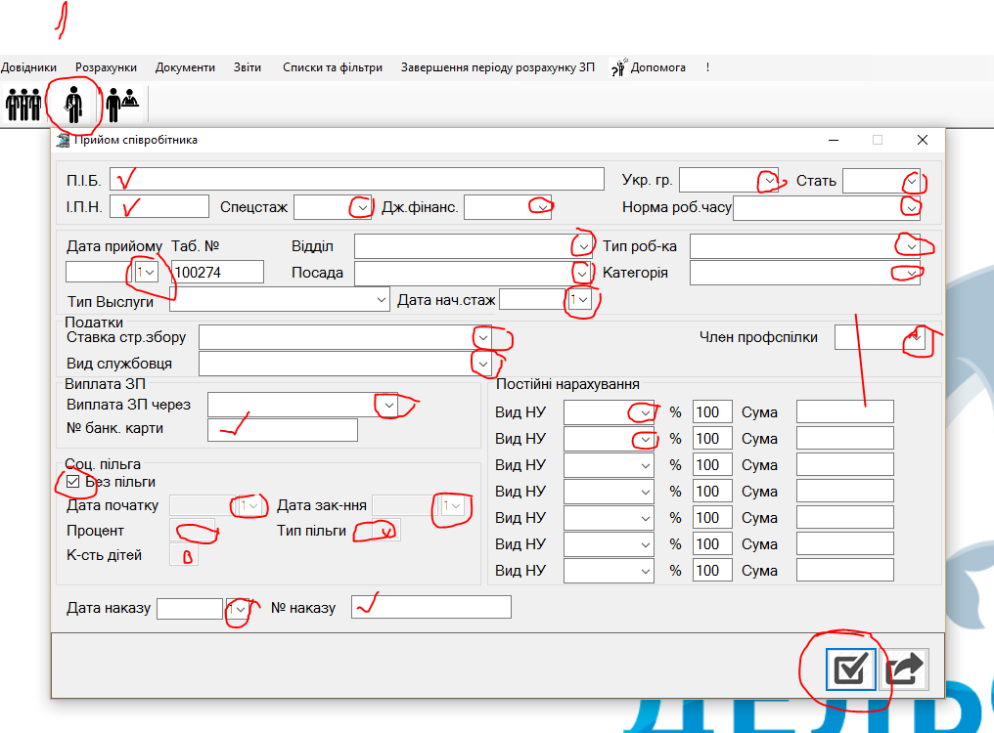

Список сотрудников – начисление заработной платы
Когда была создана запись сотрудника, увидеть ее можно в списке сотрудников, для этого нажмите значок- 3 человека. Откроется следующее окно:
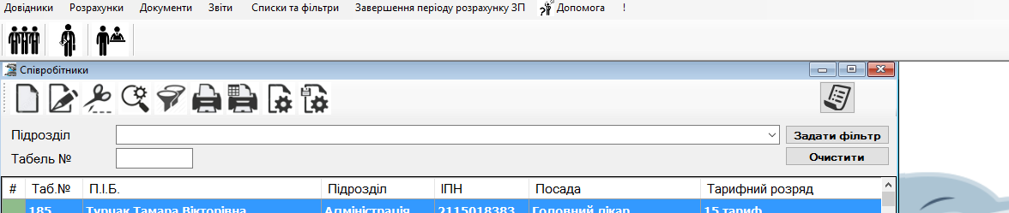
Сверху можно выбрать Подразделение или табельный номер и нажать Задать фильтр. Что бы убрать фильтр нажмите Очистить.
В этом списке можно производить поиск, для этого нажмите правой кнопкой на список, после этого появится окно поиска:
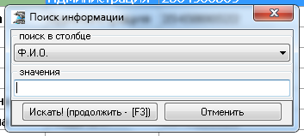
В поле «поиск в столбце» будет выбран столбец, на который Вы нажали правой кнопкой, если нужно, можно поменять на другой столбец. В поле значение введите, например часть фамилии, если выбран поиск по столбцу ФИО:
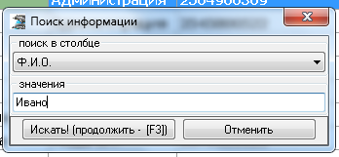
Если в списке есть несколько человек с фамилией, которая начинается на Ивано, и Вам необходимо искать следующего – нажмите на кнопку Искать! продолжить или кнопку на клавиатуре F3.
Если дважды нажать на запись в списке сотрудников – откроется запись личная карточка сотрудника:

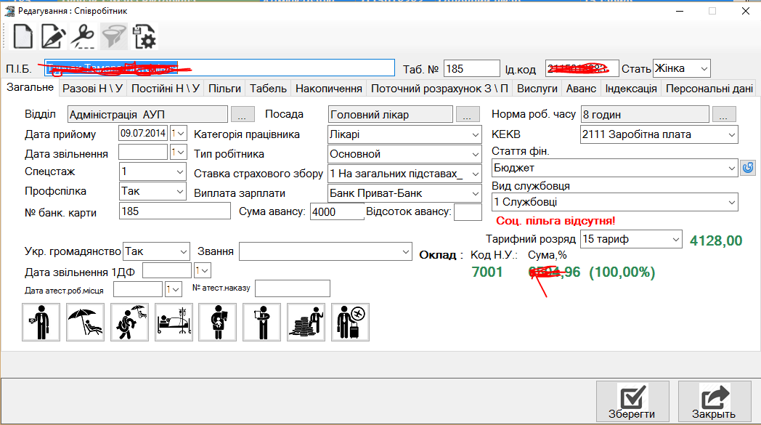

Если были внесены какие-то изменения, для их сохранения необходимо нажать Применить. Для выхода без сохранения – Закрыть.
Первое, что необходимо сделать для нового сотрудника – создать запись табеля, для этого откройте закладку табель:
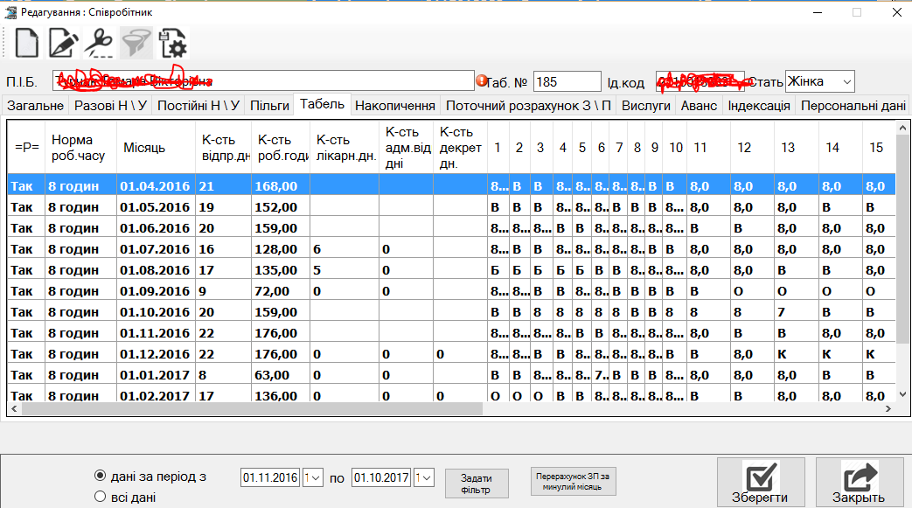
Нажмите добавить или Insert на клавиатуре, если нет табеля на текущий месяц:
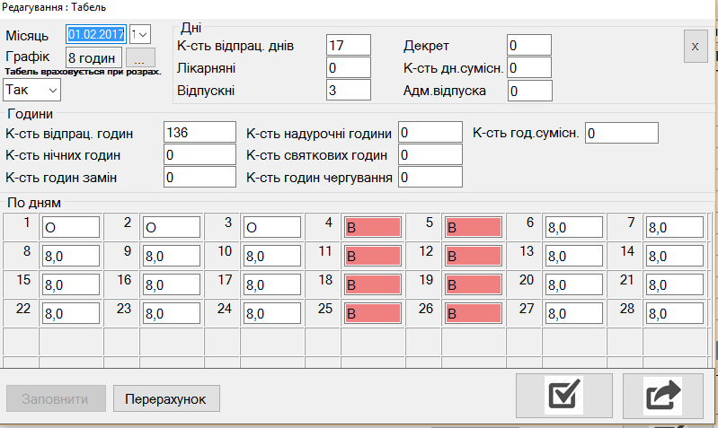
Выберите месяц (1ое число месяца), график (норма времени), табель учитывается при расчете – Да. И нажать по очереди: Пересчитать, Заполнить, Сохранить.
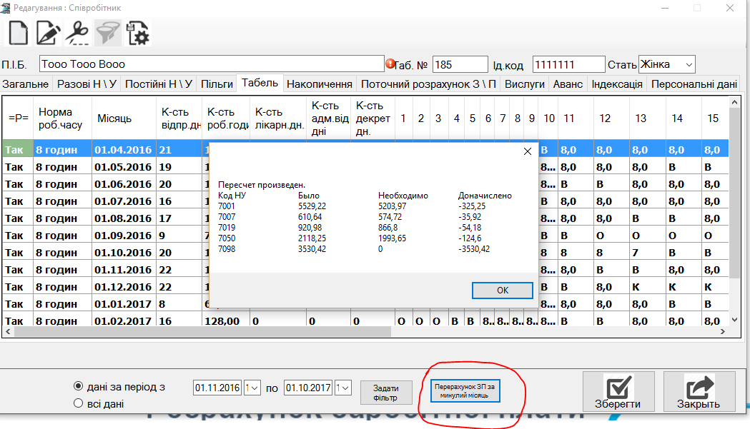
Далее, если при создании записи Сотрудника не была указана постоянная часть начислений или нужно внести изменения – перейдите в закладку Постоянная часть:
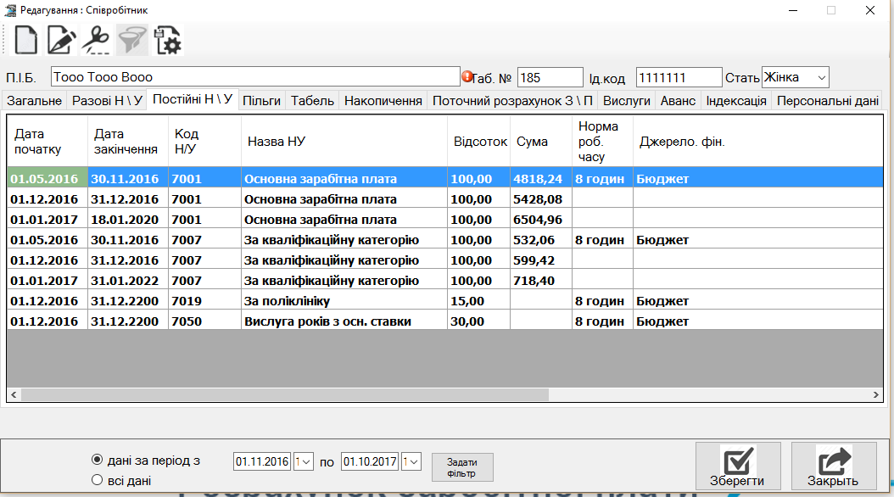

Здесь можно Добавить новые записи, Удалить или отредактировать существующие.
Если выбранный сотрудник Педагог, то в записи Ставка, необходимо указать:
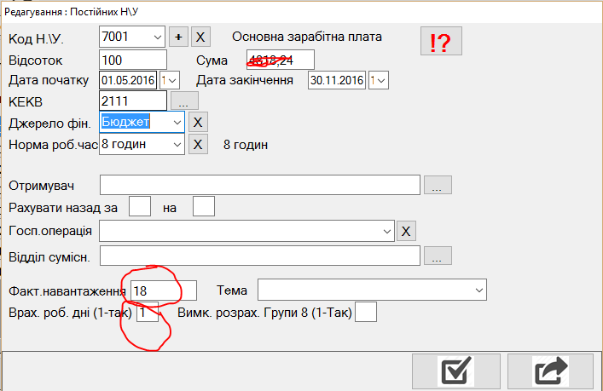
Код НУ – ставка с учетом повышений, сумма – тариф с учетом повышений из тарификации, и в нижнем поле – фактическая нагрузка.
Педагогам, Воспитателям, в случае, если нет административной ставки, указать Учет раб. дни – 1 на основной ставке.
В теме можно выбрать предмет (физика, математика…), что бы в дальнейшем понимать за какой предмет эти часы.
Если в постоянной части не был указан источник финансирования, он будет взят из карточки сотрудника (закладка общие).
Если у одного сотрудника зарплата начисляется с нескольких источников, можно в записях постоянной части указать разные источники.
Закладка Льготы позволяет указать какая соц льгота по подоходному положена сотруднику:
случае если человек принят на работу независимо от числа его приема всегда необходимо ставить первое число месяца, в котором он принят- иначе льгота не применяется. Аналогично- если уволен последнее число.
Теперь смотрим внимательно в папочку с заявлениями на предоставление льготы- Вы обязаны каждый год её обновлять. Если нашли заявление многодетной мамы- льгота 4 для подоходного налога. Она теперь не 150% на ребенка!!!! необходимо количество детей в ней написать обязательно — и только в ней!!!! и в процентах это количество умноженное на 100. (3 ребенка-300%)например
обратите внимание что для заведения льгот на 2016 год нужно убрать дату завершения льготы 2099. иначе неверно будет считать у этого сотрудника- первого в списке.
В закладке Накопления можно просмотреть расчет зарплаты за предыдущие месяца:
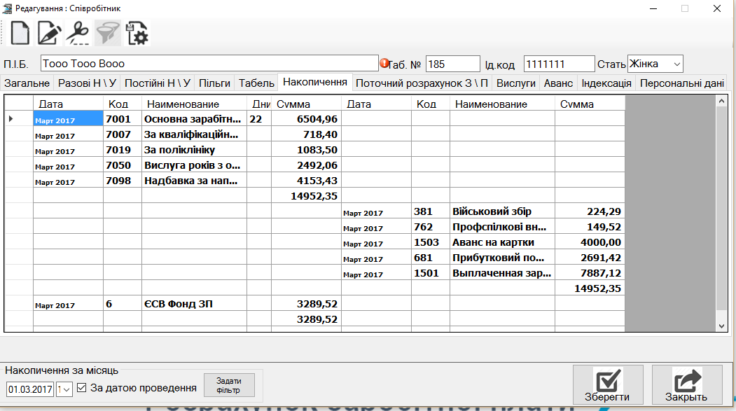

Для этого внизу экрана укажите 1ое число месяца, данные по которому Вы хотите просмотреть, (если отмечено По дате проведения – будут указаны записи по расчетному месяцу (как для налогов), если снята отметка – то по учетному (как для больничных листо)).

Для просмотра текущего расчета з/п по сотруднику, перейдите в закладку Текущий расчет з\п

Для перерасчета за прошлый месяц, перейдите в закладку Табель, выберите запись за необходимый месяц (можно использовать фильтрацию внизу экрана, при изменении фильтра необходимо нажать 2 раза на кнопку Фильтр) и нажмите на Пересчет ЗП за прошлый месяц.

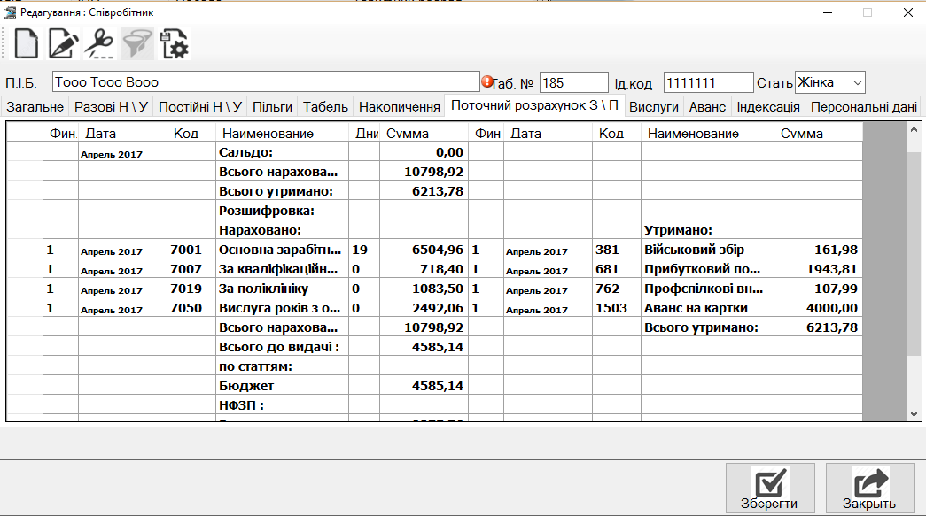
После этого появится окно с результатами пересчета, которые автоматически попадают в разовую часть. Те виды, которые не находятся в постоянной части (больничные , премии, отпуск.....) могут сняться, тогда в разовой части нужно удалить их запись или пересчитать и поставить необходимую сумму.
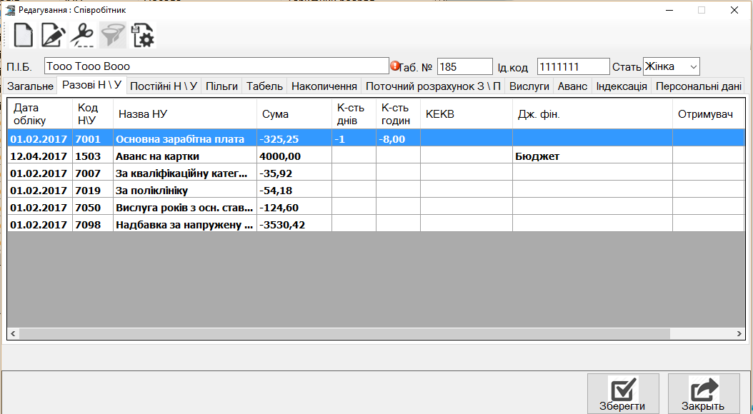

Пример доплаты до минимальной в случае, когда ставка не равна 100% - в виде 6118 — доплада до минимальной зарплаты - ставится процент от вакансии для верного расчёта.
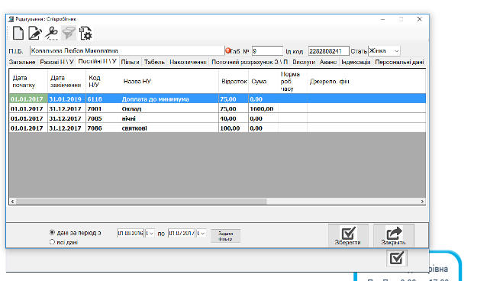

Документы
Для быстрого внесения записей в постоянную и разовую часть удобно пользоваться режимом Документы. Для этого, сперва, перейдите в Документы – Текущий период документов.- - укажите период, документы по которому Вы хотите увидеть:
После этого, к примеру, Вам необходимо внести приказ на начисление премии (300 грн) определенному списку сотрудников.
Переходим в Документы – Приказ на постоянную часть - Добавить.
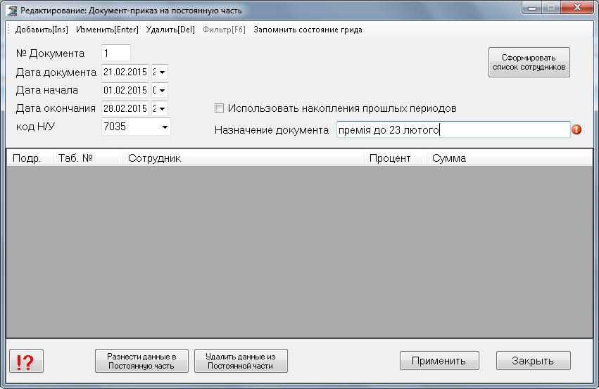
Укажите № документа и его дату, дата начала и дата окончания (в данном случае это начало и конец текущего месяца) код НУ (в данном случае код Премии), учетную дату и назначение документа.
В поле «Тип» необходимо использовать значение «Типовий» и не должно стоять значение – «Індексация» або «Попередні періоди».(Подробнее см. следующий пример разнесения индексации)
Важный совет:
Перед тем как начать формировать список сотрудников – содержимое документа – сохраните его «шапку». Для этого просто нажмите на кнопку «Применить». Убедитесь, что документ отображается в списке и откройте его на редактирование.
Это позволит вам, во-первых, убедится, что вы создаете документ в нужном периоде, а во-вторых, у вас появится возможность «экспериментировать» с данными документа без угрозы потерять их в случае аварии – например выключения электричества.
Нажмите «Сформировать список сотрудников»:
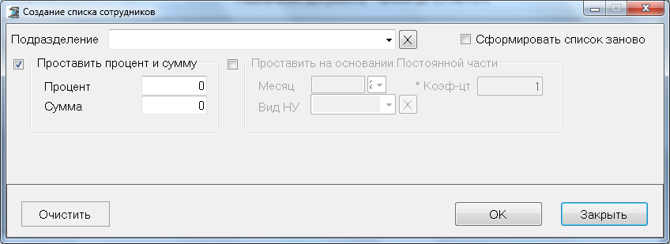
Укажите отдел (подразделение) и сумму:
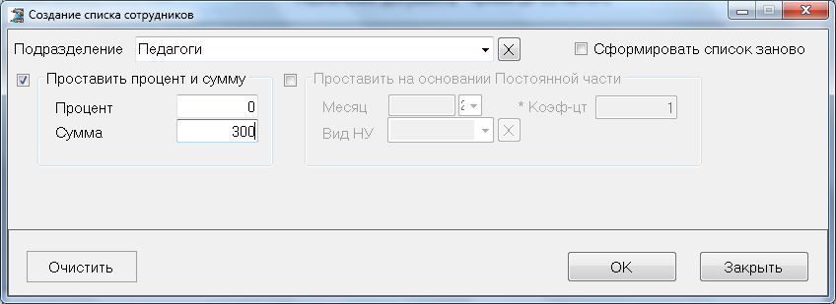
После этого отобразится список всех сотрудников с проставленной суммой:
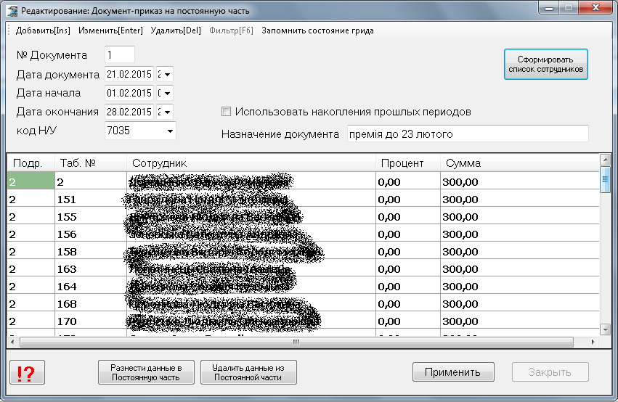
В случае необходимости, определенным сотрудникам можно указать другую сумму. После этого нужно нажать Разнести данные в Постоянную часть.
На вопрос
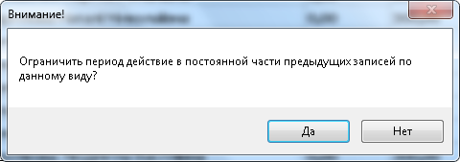
Отвечайте Да в случае, если в постоянной части у сотрудников уже есть записи с таким же кодом НУ, и эти записи еще действуют, а Вам необходимо, что бы они прекратили действие а на их место стали записи из этого списка. В другом случае жмите НЕТ.
Документы – Приказ на постоянную часть – сюда можно добавлять любой НУ кроме больничных и отпусков.
Документы – Приказ на разовую часть – сюда можно добавлять отпуска, больничные, компенсации за отпуск, учебный отпуск.

Пример создания документа для постоянной части c типом «Попередні періоди»: выполнение индексации стипендии за предыдущие месяцы

Добавляем документ на постоянную часть так - же как описано в инструкции выше, но для каждого месяца за который мы начисляем индексацию. То есть, у Вас будет столько документов по каждой группе, сколько месяцев Вам необходимо начислить в текущем за прошлый период.
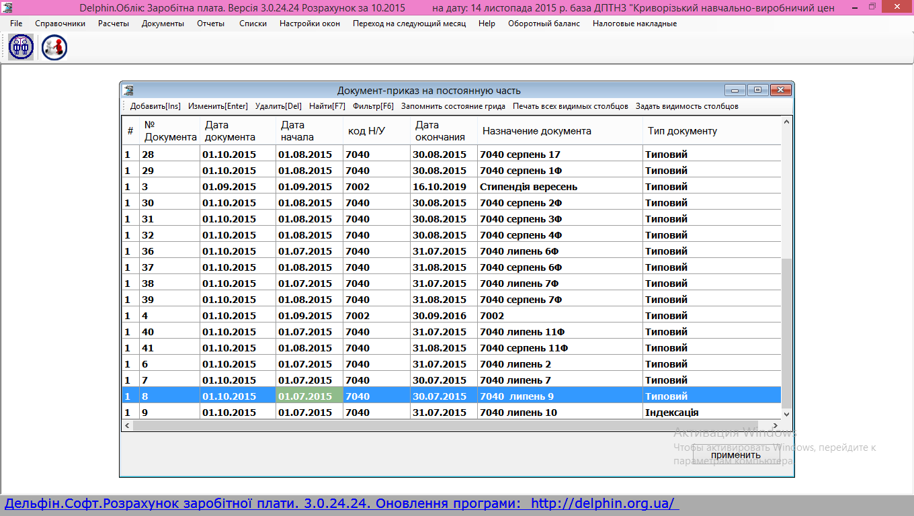
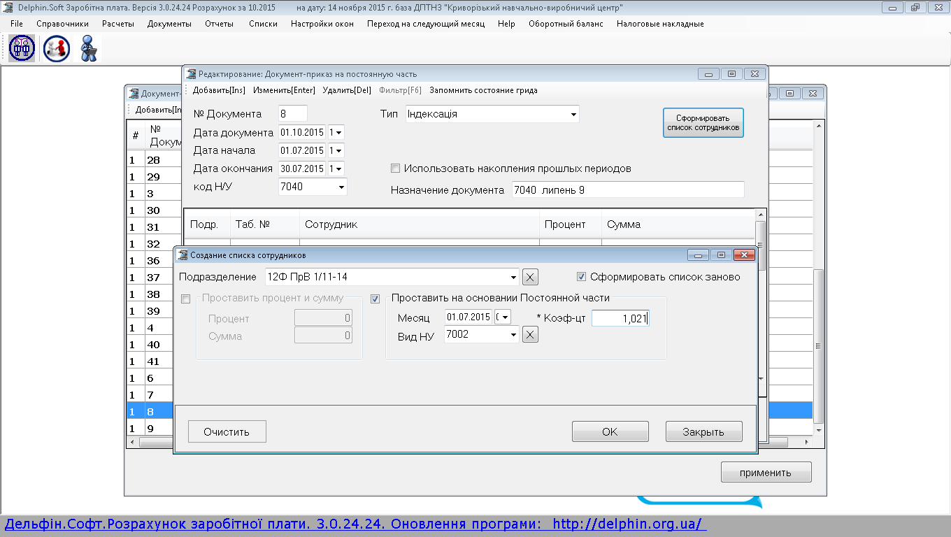

Дата документа равна месяцу, в котором вы проводите индексацию.
Период- месяц, за который Вы проводите индексацию.
Например, в октябре 2015 мы индексируем стипендию за август 2015, значит Период = 01.08.2015 а, Дата документа = 01.10.2015
Далее обязательно указываем тип документа – заполняем поле «Тип». Для занесения индексации в нем должно стоять значение – «Індексація» або «Попередні періоди».
(Данный тип документа нужно использовать для тех видов документов, что должны пройти в этом месяце за прошлый период – он разносит данные в постоянную и разовую часть, что необходимо для его расчета. )
Используется фильтр при формировании списка сотрудников как указано выше на экране.
Задаем «Подразделение», затем ставим галочку – «Проставить на основании постоянной части»; указываем месяц- за который индексация, потом в поле Вид – код стипендии (в пример это код 7002, в вашей базе может быть иной код), задаем Коэффициент индексации в поле «Коэф-цт»
И нажимаем «Ок»
После того, как данные разнесены в документе необходимо разнести данные в постоянную часть по каждому человеку. Для этого нажимаем на кнопку «Разнести данные в Постоянную часть»
Необходимо учесть, что корректировка документов (в том числе «документ для разовой части», платежный документ и т.д.) предусматривает его предварительную отмену: если документ уже проведен в базе для начисления зарплаты, то необходимо сперва удалить из базы его данные.
Для этого нажмите на кнопку «Удалить данные из постоянной части». Сам документ не удалится- он останется в документах и вы сможете его откорректировать и повторно разнести в базу после проведенной корректировки. Подобный режим введен, чтобы в базе не оставались старые данные и не вносились ещё раз откорректированные записи.

Создание Аванса:
1.Списки та фільтри. Редагування авансу в картці співробітника. Редактируем столбец сумма. Если нет аванса- проставить 0 вместо суммы. На сл. месяц суммы эти останутся. Их можно откорректировать. Эти суммы желательно вносить с налогами- удержаниями, чтоб затем распечатать ведомость начисления аванса.

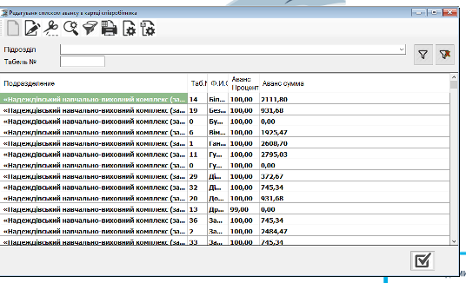

Документы – Аванс. Заполнить дату, номер и примечание документа. И нажать - Створити список співробітників.
Декілька підрозділів. Вибрати всі — отметка необходима.
Слева — за сумою в картці співробітника. Есть возможность посчитать аванс по табелю с учётом отработанного времени до 15 числа и указанного кода начисления зарплаты.
Пометка проводить розрахунок податквов — считает налоги и выводит в ведомость. Если Вам это не нужно- не ставьте.
Если мы не указали банк, то аванс будет по всем банкам.
Для заказа денег используется печатная форма аванса.
Все суммы разносятся сперва по подразделениям и источникам. Затем общий свод по закладу с учётом источников финансирования.
Есть возможность посчитать аванс по табелю с учётом отработанного времени до 15 числа и указанного кода начисления зарплаты.

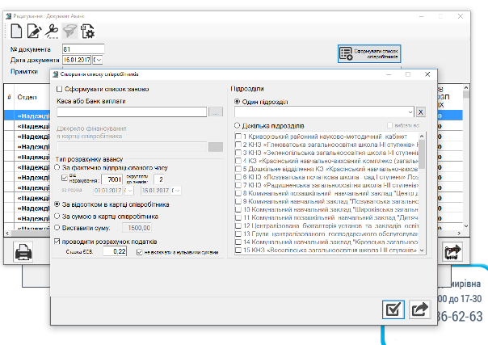
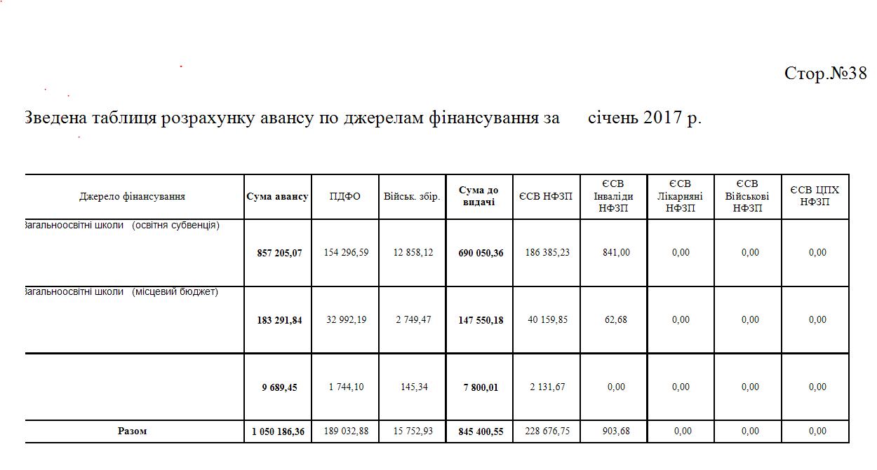

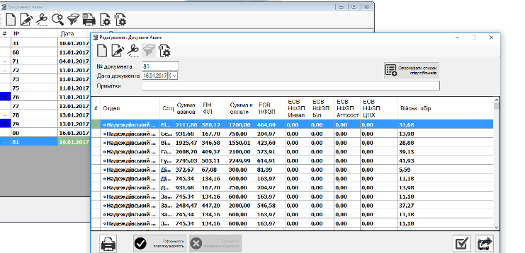

В полученном авансе можно просто тут добавлять и менять суммы. Просто войти в запись по сотруднику- откорректировать и сохранить.
Когда закончили аванс — нажимаем Сформувати платіжну відомость. Пример по заполнению внизу.

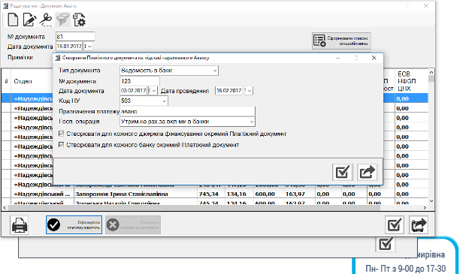
После формирования платёжных ведомостей устанавливается флажок проведён и больше документ не активен. От него уже не создать повторно платёжные ведомлости.
При необходимости создавайте и заполняйте заново аванс для создания других платёжных ведомостей.
В закладке Документи- Платіжні відомості. Появились сразу все ведомости с разбивкой по банкам получения и источникам финансирования.
Заходим в каждый документ , печатаем его и отправляем на диск для передачи в нужный банк.

Далее: Перейти в Документы – Платежные документы – найти запись с авансом:
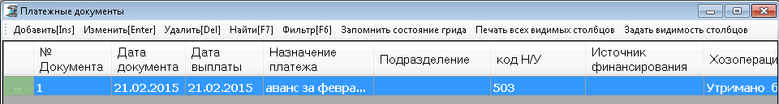
Нажать 2 раза на запись. Далее можно распечатать ведомость на перечисление в бан

Сформировать платежную ведомость на выплату зарплаты
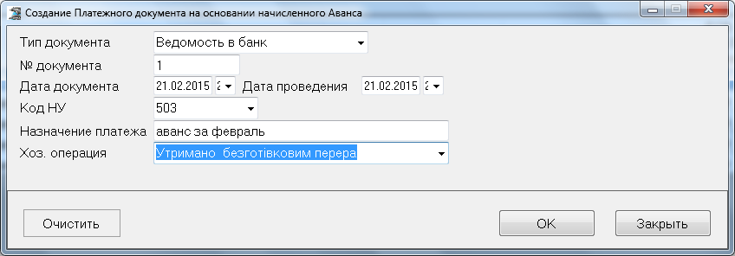

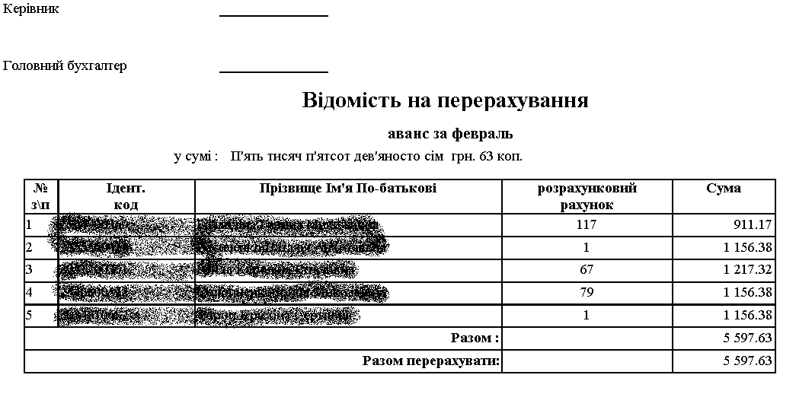
Далее можно сделать экспортный файл:
Выберите нужный формат и в следующем окне нажмите Экспорт.
Далее можно сделать экспортный файл:
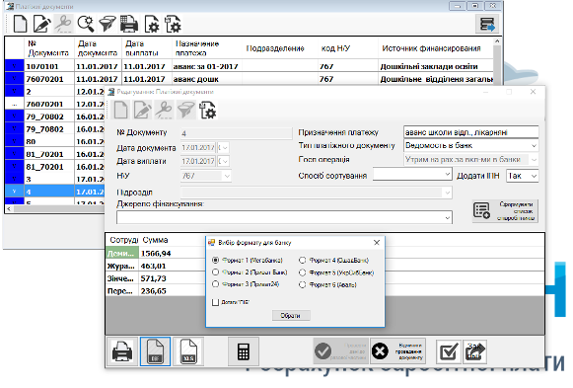

Выберите нужный формат
Приват24 — формат 3 Приватбанк24 и обязательно для него поставить ещё одну галочку в додати ПІБ
Остальніе банки в єтом не нуждаются.
Если необходим Ощадбанк- жмём XLS

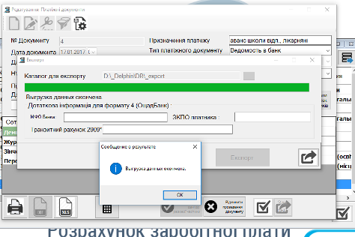
и в следующем окне нажмите Экспорт.
Что бы аванс попал в расчет зарплаты необходимо нажать: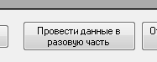и Применить.
В случае, если Вы провели документ на выплату аванса, или зарплаты необходимо обязательно включить расчёт зарплаты, чтоб проставленные Вами записи в разовую часть просчитались в расчёте. В таком случае сальдо будет пересчитано и в 5 мемориальный ордер, ведомости по начислению и расчётные листики сотрудников отобразиться проведённая выплата. В случае, если у Вас остаётся не выплаченное сальдо по больничным, или заработной плате рекомендуем перед переходом на следующий месяц обязательно создать ведомости на выплаты зарплаты. Просто не следует их проводить в расчёты. Мы проведём их в месяце, когда будем выплачивать сотрудникам деньги. Если ведомости своевременно не составить, то будет потом проблематично.
В случае, если ведомость проведена у неё слева появляется флажок. Если мы хотим редактировать выплату, то необходимо отменить проведение документа. Эта функция активна внутри документа. Теперь можно корректировать и снова проводить. Не забудьте заново включить расчёт зарплаты.
Довідники. Сальдо.
Проверяем нет ли дебетового сальдо. Просто нажимаеи на слово дебет и оно построится по суммам- возрастанию или убыванию. Щёлкните ещё раз просто, чтоб поменять порядок.
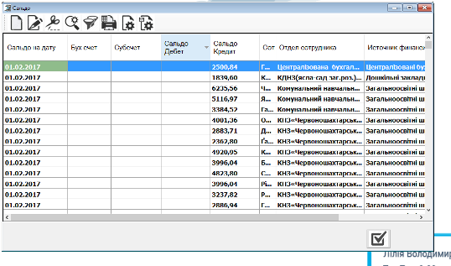
Довідники. Сальдо.
Проверяем нет ли дебетового сальдо. Просто нажимаеи на слово дебет и оно построится по суммам- возрастанию или убыванию. Щёлкните ещё раз просто, чтоб поменять порядок.

Если вдруг так случилось, что возникло сальдо необходимо найти сотрудника и принять решение что делать.
1 вариант- перевыдали аванс по одному источнику, а у него несколько источников финансирования. Попробуйте в разовой части сделать переброску средств с одного источника на другой.
2 вариант- дали аванс, а человек не работал. Необходимо поставить в разовую часть Зайве нараховано для удержания подоходного налога согласно Налогового кодекса. Сальдо это тоже доход ( похоже на не вовремя составленный авансовый отчёт на полученные в подотчёт средства). В следующем месяце придётся делать такую же запись с минусом.

Рекомендуем режим для автоматичного створенння платіжних документів
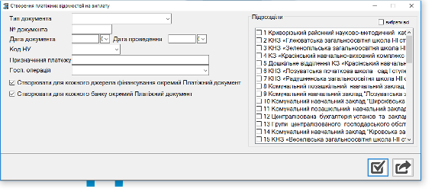
Работает аналогично как в авансе. Удобно можно проставить межрасчётные выплаты от кодов начислений- больничного, отпуска.
Появится снова список отдельных ведомостей по источникам и банкам.

Расчёт зарплаты всему учреждению
Для запуска расчета з/п по всем сотрудникам нажмите Расчеты – Расчет ЗП
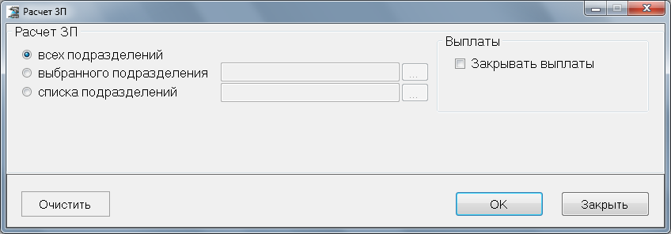
Можно выбрать всех, определенный отдел или список сотрудников.
Есть возможность Закрыть выплаты:

Это необходимо в том случае, если Вы потом будете доначислять (больничные, премии по спецсчету…), и хотите что бы выплата, которую Вы сейчас проводите, больше не пересчитывалась.
Для печати Ведомостей перейдите в Звіти:
розрахунково- платіжна ведомость №3.
Зта ведомость сразу формируется в эксель на диск, - папка будет указана на экране.
Очень удобна тем, что сразу всё сводит. Состоит из закладок с итоговыми суммами по источникам финансирования со всеми налогами и отчислениями в фонды — похожа на 2 лист мемориального ордера №5 для заказа денег, и выводится по группе видов начислений. Допустим Ставка, больничные, отпускные, доплата до мин. Зарплаты. Эти настройки указываются в справочнике —Довідники. Додаткові довідники. таріфні группи н/у. Когда Вы введёте необходимые группы их необходимо проставить в Довідники виды начислениях и удержания. Те виды, которые Вы не откорректировали останутся развёрнутыми в таблице расчётно- платёжной ведомости. Чтоб настройки вступили в силу достаточно просто выйти и зайти в программу. Можно зарплату не пересчитывать.
Данная настройка поможет значительно укоротить ведомость. Если Ведомость всё же получилась длиноватая, то желательно её не склеивать. Проставть ещё раз фамилию и инн в конце по указанной галочке при формировании отчёта и просто степлером скрепить разорванные ВАМИ страницы. Дело в том, что без Вашего участия ведомость будет стремиться втиснуться на формат бумаги А4. Удобно то, что данная ведомость ещё и сама сводится и разъезжается по источникам сразу на весь заклад. Точно ничего не пропустите.
Рекомендуем под эту ведомость такой же универсальный 5 мемориальный ордер.
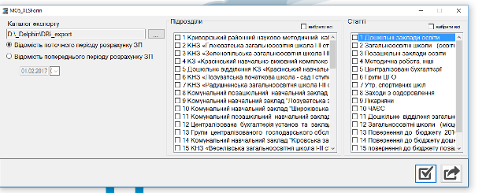

Зdіти. Меморіальний ордер5 XLS/
Для верного заполнения мемориального ордера рекомендуем поменять в Довідники. Хозоперації. Назвпание хозоперации на привычное для Вас и изменить проводки на новые согласно Вашего плана счетов. Чтоб настройки вступили в силу следует перезапустить программу.
Рекомендуем проводки не удалять, а только их корректировать согласно таблице перехода.

64 Розрахунки із податків і зборів | 641 Розрахунки за податками і зборами в бюджет | 6311 (6321) Розрахунки з бюджетом за податками і зборами  2110 (2120) Дебіторська заборгованість за розрахунками з бюджетом
64 Розрахунки із податків і зборів | 642 Інші розрахунки з бюджетом | 6312 (6322) Інші розрахунки з бюджетом  2110 (2120) Дебіторська заборгованість за розрахунками з бюджетом
65 Розрахунки із страхування | 651 За розрахунками із загальнообов'язкового державного соціального страхування | 6313 (6323) Розрахунки із загальнообов'язкового державного соціального страхування
65 Розрахунки із страхування | 652 Розрахунки із соціального страхування | 6416 (6426) Розрахунки за страхуванням
65 Розрахунки із страхування | 654 Розрахунки з інших видів страхування | 6416 (6426) Розрахунки за страхуванням
66 Розрахунки з оплати праці | 661 Розрахунки із заробітної плати | 6511 (6521) Розрахунки із заробітної плати
66 Розрахунки з оплати праці | 662 Розрахунки зі стипендіатами | 6512 (6522) Розрахунки з виплати стипендій, пенсій, допомоги та інших трансфертів населенню
66 Розрахунки з оплати праці | 663 Розрахунки з працівниками за товари, продані в кредит | 6513 (6523) Розрахунки з працівниками за товари, продані в кредит
66 Розрахунки з оплати праці | 664 Розрахунки з працівниками за безготівковими перерахуваннями на рахунки з вкладів у банках | 6514 (6524) Розрахунки з працівниками за безготівковими перерахуваннями на рахунки з вкладів у банках
66 Розрахунки з оплати праці | 665 Розрахунки з працівниками за безготівковими перерахуваннями внесків за добровільним страхуванням | 6515 (6525) Розрахунки з працівниками за безготівковими перерахуваннями внесків за договорами добровільного страхування
66 Розрахунки з оплати праці | 666 Розрахунки з членами профспілки безготівковими перерахуваннями сум членських профспілкових внесків | 6516 (6526) Розрахунки з членами профспілки за безготівковими перерахуваннями сум членських профспілкових внесків
66 Розрахунки з оплати праці | 667 Розрахунки з працівниками за позиками банків | 6517 (6527) Розрахунки з працівниками за позиками банків
66 Розрахунки з оплати праці | 668 Розрахунки за виконавчими документами та інші утримання | 6518 (6528) Розрахунки за виконавчими документами та інші утримання
66 Розрахунки з оплати праці | 669 Інші розрахунки за виконані роботи | 6519 (6529) Інші розрахунки за виконані роботи

80 Видатки із загального фонду | 801 Видатки з державного бюджету на утримання установи та інші заходи | 8011 (8021) Витрати на оплату праці  8012 (8022) Відрахування на соціальні заходи  8013 (8023) Матеріальні витрати  8511 Витрати за необмінними операціями
80 Видатки із загального фонду | 802 Видатки з місцевого бюджету на утримання установи та інші заходи | 8011 (8021) Витрати на оплату праці  8012 (8022) Відрахування на соціальні заходи  8013 (8023) Матеріальні витрати  8511 Витрати за необмінними операціями
81 Видатки спеціального фонду | 811 Видатки за коштами, отриманими як плата за послуги | 8111 (8121) Витрати на оплату праці  8112 (8122) Відрахування на соціальні заходи  8113 (8123) Матеріальні витрати  8114 (8124) Амортизація  8115 (8125) Інші витрати  8211 (8221) Собівартість проданих активів  8212 (8222) Витрати, пов'язані з реалізацією майна  8411 (8421) Інші витрати за обмінними операціями  8511 Витрати за необмінними операціями
81 Видатки спеціального фонду | 812 Видатки за іншими джерелами власних надходжень | 8311 Фінансові витрати розпорядників бюджетних коштів (відсотки)  8411 Інші витрати за обмінними операціями  8511 Витрати за необмінними операціями  8524 Інші витрати за необмінними операціями
81 Видатки спеціального фонду | 813 Видатки за іншими надходженнями спеціального фонду | 8011 (8021) Витрати на оплату праці  8012 (8022) Відрахування на соціальні заходи  8013 (8023) Матеріальні витрати  8511 Витрати за необмінними операціями
82 Виробничі витрати | 821 Витрати виробничих (навчальних) майстерень  822 Витрати підсобних (навчальних) сільських господарств  823 Витрати на науково-дослідні роботи  824 Витрати на виготовлення експериментальних пристроїв  825 Витрати на заготівлю і переробку матеріалів  826 Видатки до розподілу | 8111 (8121) Витрати на оплату праці  8112 (8122) Відрахування на соціальні заходи  8113 (8123) Матеріальні витрати  8114 (8124) Амортизація  8115 (8125) Інші витрати  8211 (8221) Собівартість проданих активів  8212 (8222) Витрати, пов'язані з реалізацією майна  8411 (8421) Інші витрати за обмінними операціями
83 Інші витрати | 831 Інші витрати установ | 8511 Інші витрати за обмінними операціями

30 Каса | 301 Каса в національній валюті | 2211 (2221) Готівка у національній валюті
30 Каса | 302 Каса в іноземній валюті | 2212 (2222) Готівка в іноземній валюті

- расчетно-платежные ведомости;
- расчетные листики;
- МО5;
- Сводная по отделам;
- Сводная по фондам;
- Сводная по категориям;
- Список превышений по подоходному налогу;
- Список превышений по ЕСВ;

Звіти – 1ДФ
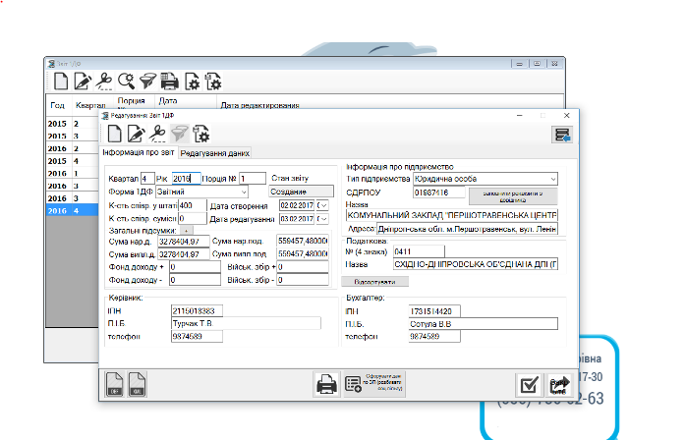
Для формирования отчета по 1ДФ переходим в Звіти – 1ДФ ( Зарплата отчётного периода должна находиться в накоплении — тоесть закрыт месяц и выполнен переход)
создаём запись на необходимый квартал . Выбираем тип підприемства. Выбираем форма 1 дф- звітній. Выббираем- заповнити реквізіти з довідника. Выбираем - Сформувати дані по ЗП.
Редагування даних — наша база по фондам. При необходимости можно довнести данные, допустим по ФО-підприємцям.

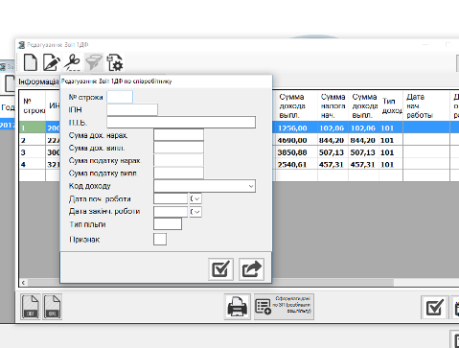
Если Вы добавили данные в таблицу, то не забудьте пересчитать итоги на титульном листе нажав маленький плюсик.
Военный налог заполняется руками итоговая сумма фонд доходу и військовий збір.
Также вносим количество сотрудников и совместителей. Если нет совместителей то устанавливаем ноль.
Когда отчёт подготовлен — нажимаем сохранить. Если не сохраняется, значит Вы забыли важный параметр — Красный вопросительный знак рядом с необходимым параметром. Сохранили- значит заполнено верно. Входим в него снова и можно нажать на EXML.
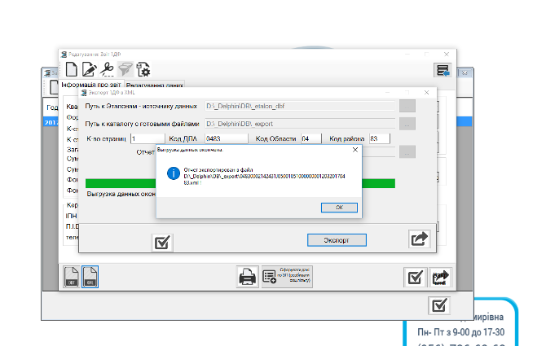

Написан путь для его транспортировки в программу, через которую передаём в налоговую данные.
Допустим МЕДОК.
Звітність- Реєстр звітів-імпорт- імпорт звітів. Необходимо обратиться по пути, который был при выгрузке файла.
Допустим Соната.
Звіти. Меню. Імпорт. Фільтр. Створені сьогодня. Меню. Імпорт.Імпорт файлів. Додати файл. Указать путь к файлу. Імпорт файлів.
Нажимаем ОК
Экспорт ХМЛ – файл для налоговой.

Расчечатать – печатная ведомость.

Отчет персонификация
Сформировать список сотрудников
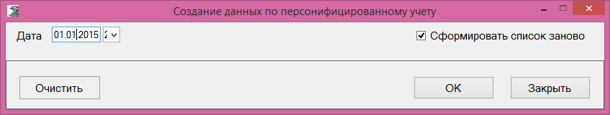
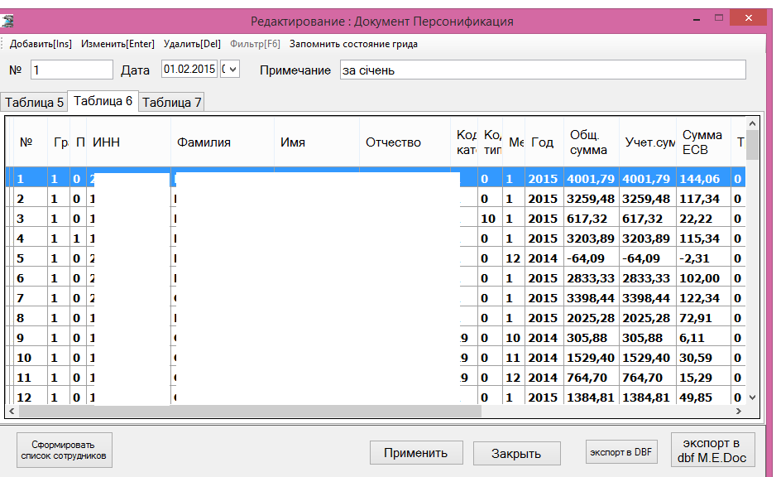
Экспорт ДБФ Medoc– для экспорта в Медок.
И применить.

Настройка справочника Видов Начислений Удержаний
10. Справочник Начислений-удержаний

1.СПРАВОЧНИКИ
Виды н\у

Используется для ведения перечня кодов начислений и удержаний. Справочник общего назначения. При открытии имеет следующий вид.
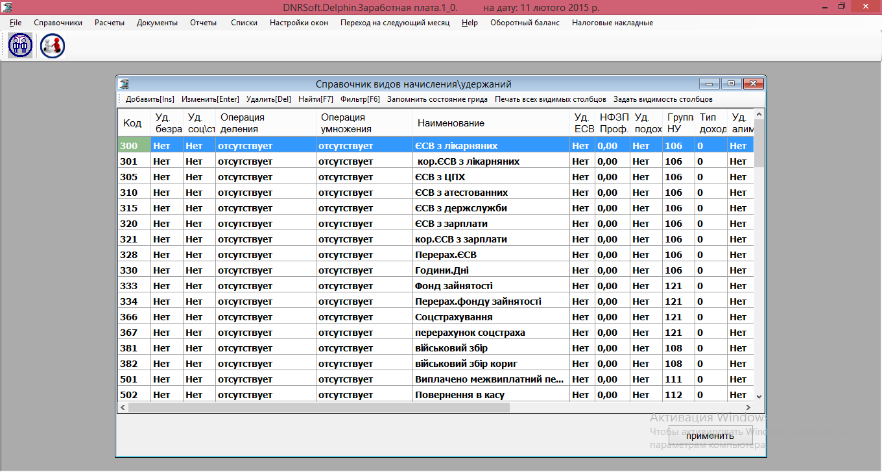

Клавиша INSERT (INS) – позволяет добавить новую запись в справочник
ENTER - открыть для просмотра или корректировки уже существующую запись в справочнике
DELETE (DEL) – пометить запись на удаление
F7 - поиск по условию. на экране появляется следующее сообщение УСЛОВИЕ – и с экрана вводится условие поиска нужной записи. Условием поиска может быть все, что отражено на экране – цифровой код, наименование целиком, часть наименования вида Н/У.
F3 - повторение поиска, если первая, выбранная по условию запись,
не подходит по каким либо причинам.
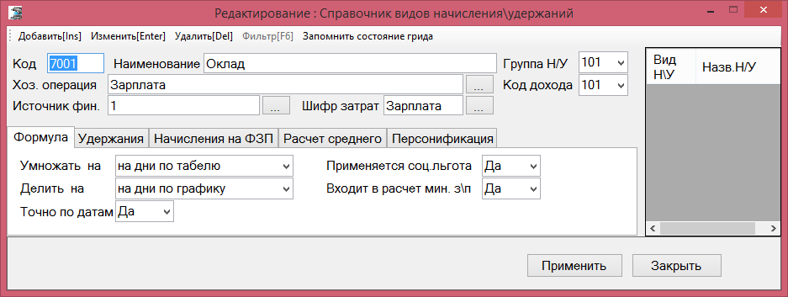

формула
Формула расчета вида начисления. Начисленная з\пл всегда ставилась в зависимость от отработанного времени. Позиции в виде начисления Умножить на и Делить на как раз и отражают эту зависимость Делить на – нужно выбрать необходимое из справочника.
Умножить на – нужно выбрать необходимое из справочника.
Кроме этого можно ничего не делить и не умножать, а воспользоваться окном ФОРМУЛА. Это диалоговое окно справа от названия введено для видов начисления , которые берутся определенным процентом от начисленных других видов начисления. В окно ФОРМУЛА проставляются коды начислений в порядке возрастания от которых зависит данный вид начисления. Например - основная з\плата (оклад) на предприятии завит от отработанных дней и его код – 7001 (Умножить на – дни, Делить на – дни). Доплата за ранг – тоже зависит от дней – код 7002 . Выслуга лет – код 7006 зависит от суммы двух видов начислений – оклад + ранг в процентном отношении. ФОРМУЛА для выслуги лет будет иметь вид – 7001,7002,
Код вида начисления, в который входят другие коды (т.е. заполнена формула) , должен быть обязательно больше кодов входящих в него начислений. Так код премии, начисляемой от оклада, ранга и выслуги лет должен быть как минимум 7007. Это обязательное правило.
Добавление в формулу : . Нажать мышкой на вид н\у и добавить. Появляется в формуле нужные названия, от которых зависит расчёт.
в виде нажимаем клавишу insert и выбранное будет отображено справа на экране вида.
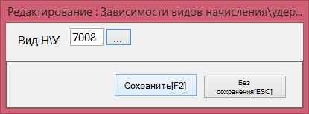

в удержания – удержание всех налогов,
Заполняются позиции удержания налогов с лица – применяется только для видов начисления з\платы. В видах удержания эти позиции остаются пустыми.
Признаком удержания налога является да, проставленная в определенном окне.
Подоходный, алименты, ЕСВ, профсоюз – если в каждом окне проставить да, то с вида начисления будут удерживаться эти взносы, если нет – нет.
расчет среднего- куда входит вид при начислении
Входит в расчет среднего для больничного, отпускных, мат\помощи на оздоровление, прочие – да, или нет. Эти позиции определяют, какие виды начислений войдут для расчета среднего для больничного листа, отпускных и материальной помощи на оздоровление, прочих по порядку 100(командировки). Они и только они определяют правильность формирования сумм начисленной з\платы для расчета этих выплат.

, начисление на фзп - отчисления с предприятия,.

Код вида н\у – цифровой код, который в дальнейшем будет обозначать начисление или удержание. В программе принято, что кодами удержания будут цифровые коды до 6000 и кодами начислений – свыше 6000. Например если ввести код 200 – это будет обозначать, что сумма введенная с этим кодов в зарплату будет удержанием, и наоборот код=8000 – начисление в зарплате. Коды начислений проставляются по выбору бухгалтера, а коды удержаний обязательных прошиты в программе .
КЕКВ – код экономической классификации расходов КЭКР.

Источник финансирования – цифровое обозначение используемого источника финансирования. Эта позиция может оставаться пустой если в учреждении используется только один источник финансирования или наоборот – множество источников и вид Н\У необходим для применения в любом из них.
Название - название вида начисления или удержания согласно штатного расписания или тарификации.

Обоз. Дох. – «ознака дохода» - принятая для формирования формы 1ДФ.

Хозоперация
Кредит б\сч + с\сч + Дебет б\сч + с\сч - заполнение этих позиций определит бухгалтерскую проводку, соответствующую виду начисления или удержания, т.к. программа «ЗАРПЛАТА» формирует 5 мемориальный ордер Следует заметить, что для видов начисления кредитом б\сч является 661 сч , тогда как у видов удержания этот счет проставляется в дебете.
Группа видов начислений – используется для анализа начисленной зарплаты по конкретным группам начислений.. Каждый вид начисления относится к определенной группе.
1.группа н.у 101. код дохода Основной оклад
2. группа н.у 101.код дохода Надбавки
3. группа н.у 101.код дохода Отпускные
4. группа н.у 101.код дохода Больничные
5.группа н.у 101. код дохода Премии (расчёт среднего для больничного листа осуществляется с учётом точного отработанному времени)
9.группа н.у 101. код дохода Основной оклад (ставка и фактическая нагрузка педагогов)
10.группа н.у 101. код дохода Надбавки, которые необходимо посчитать по признаку: часы, дни совмещения, замены…
101руппа н.у 101.код дохода Подоходный налог
105 группа н.у 101. код дохода Профвзносы
111 группа н.у 101. код дохода Выплата из кассы
112. группа н.у 101.код дохода Выплата зарплаты через банк
81.группа н.у 172.код дохода Договора ЦПХ
106.группа н.у 101.код дохода ЕСВ с зарплаты
72.группа н.у 101.код дохода Больничный лист соцстрах
71.группа н.у 101. код дохода Больничный лист предприятие
502.группа н.у 128.код дохода Больничный лист декрет, пособия
501. группа н.у 128 код дохода Пособия
121.группа н.у 121.код дохода Отчисления в ПФ
125.группа н.у 125.код дохода Отчисления профком
105.группа н.у 105.код дохода фонд профком
112.группа н.у 112.код дохода военный налог
101.группа н.у 101.код дохода подоходный налог
105.группа н.у 105.код дохода фонд профком
4..группа н.у 128.код дохода декрет
106.группа н.у 101.код дохода ЕСВ удержания
Ознаки доходов для 1ДФ можно использовать дополнительно:
159- Дипломы, значки,грамоты
127-інші
140- виконавчи листи
160-Дарунки
158- Курсы повышения квалификации сот рудника
156- Путёвка на оздоровление
150- стипендія
102- Договора ЦПХ
147- Матер.допомога
Вид начисления, помеченный «0», облагается налогом
Обратите внимание
При настройке Вида начисления важно верно ответить на вопрос –точно по датам.
Если предыдущие виды начислений не рассчитываются точно по датам, то и настраиваемый вид начисления по формуле, в которой указаны виды, не рассчитываемые по точным датам, соответственно указать без точных дат. Иначе его расчёт не верен. Используется алгоритм расчёта зарплаты по дням, а виды без учёта точных дней там отсутствуют.
Особенность настройки видов начислений, настраиваемых по % расчёту от указанных видов начислений в формуле:
Необходим ответ точно по датам –(НЕТ).

Пример настройки некоторых видов начислений.
В постоянной части у сотрудника внесены виды , действующие постоянно:
НОЧНЫЕ- 40%
ПРАЗДНИЧНЫЕ – 100%
ЗАМЕНА- Тариф (сумма) за 1 час , рассчитанный согласно 102 инстукции (доход основной зарплаты за год, делённый на количество часов в год)
В табель сотрудника в необходимом месяце вносим часы НОЧНЫЕ, ПРАЗДНИЧНЫЕ, ЗАМЕН

Чтоб верно сработал расчёт (даже если человек отработал не весь месяц!) в справочнике в видах начислений должно быть настроено так:
НОЧНЫЕ – точные даты- (НЕТ); группа вида начисления-( 2); умножать на - (часы ночных); делить на- (часы по табелю) ;
ПРАЗДНИЧНЫЕ -– точные даты- (НЕТ); группа вида начисления-( 2); умножать на - (часы праздничных); делить на- (часы по табелю) ;
ЗАМЕНА-– точные даты- (НЕТ); группа вида начисления-( 2); умножать на - (часы замен); делить на- (отсутствует) ;
Вид алиментов-769 и обязательно ещё 869 - вид почтового сбора с алиментов вносим в постоянную часть ( если необходим вид внести не процентами, а суммой, то этот вид Вам необходимо найти в списке видов начислений, удержаний и вносить именно в него, т.к. 769 работает только с процентами)
Обязательно внести получателя- полные реквизиты, т.к. этот получатель теперь будет приходить в базу 1 ДФ - отчёт для налоговой с кодом дохода 140. Именно на эту сумму у Вас будет там увеличен фонд дохода и подоходный налог по сравнению с 5 мемориальном ордере. Обратите внимание!
Если программа не верно берёт алименты. Необходимо в справочнике видов нач. удержаний в этом виде внести все коды удержаний в формулу справа- добавить, которые обязательные (подоходный налог и ЕСВ) применить и снова выйти из программы и настройки вступят в силу после того, как Вы выйдите и затем войдёте снова в расчёт зарплаты.
Для верной работы программы при начислении больничных листов выполните пожалуйста следующую настройку в программе Дельфин.
В справочниках - видах начислений-удержаний внести в коды начислений, (если они для расчёта больничного должны разделиться пропорционально отработанному времени) группу 5.
После изменений в справочнике видов начислений-удержаний необходимо применить, чтоб сохранить изменения.
Настройки вступят в силу после того, как Вы выйдите и затем войдёте снова в расчёт зарплаты.

Обратите внимание, что перед закрытием зарплаты необходимо выполнить в документах выплату зарплаты для проставления её в расчёт зарплаты.
Документы. Платёжные документы. Добавить. Заполнить все реквизиты документа- дата документа-дата выплаты зарплаты примечание обязательно- зарплата за месяц год-тип платёжного документа-ведомость в банк-использовать инн.да- хоз.операция код нач.удержания-767 - от сальдо- использовать источник (галочка)и выбрать этот источник, если Вы ведёте зарплату в источниках. СФОРМИРОВАТЬ ВЕДОМОСТЬ. Затем откоректировать суммы (допустим по не выплаченным больничным. Распечатать. Экспорт ДВ- это скинуть на файл для отправки в банк. и только после этого Провести данные в разовую часть.

Необходим полный потоковый расчёт зарплаты после проведения документа.
Ещё, чтоб в Ваших организациях верно печатались отчёты, справки по зарплате необходимо верно внести свои реквизиты в справочники- административные справочники- характеристики организации для отчётов. По умолчанию мы внесли туда свои реквизиты.
Внимательно их откорректируйте. Применить и настройки вступят в силу после того, как Вы выйдите и затем войдёте снова в расчёт зарплаты.
Перед переходом на следующий месяц проверить в справочниках нормы времени все № графиков для Вашего предприятия. заказать дата 01.03.2015 и задать фильтр. Отобразятся все Ваши нормы.
Таким же образом можно заказать прошлый месяц и Вы увидите какие должны быть.
Как обычно перед переходом на следующий месяц выполнить копирование данных.
Файл. Создание копии данных. В первый раз запуска оно не копирует- создаёт папку для копирования. Иногда бывает ошибка(если диск с защищён от записей). Проигнорировать её и снова запусить архивацию. Желательно на всякий случай левым и правым вопросом (по очереди).
Если Вы меняете настройки и неуверенны в своих действиях- проконсультируйтесь со мной и обязательно заархивируйтесь таким образом.

Правила для расчёта больничного листа с 04.07.2015г. используемые в программе
1.1.Больничный лист предлагаем считать по расчётному месяцу по устным требованиям работников соцстраха.
1.2.коды разовых выплат все входят полностью в расчёт больничных кроме случая, если материальная помощь начислена за месяц, где сотрудник весь месяц болел либо был в административном отпуске.
1.3.Не вычитаются дни праздников из общего количества дней и дни отпуска из общего количества дней., а вычитаются дни больничных и отпуска за свой счёт (все дни и выходные между ними).
1.4. Больничный лист считается в календарных днях.
1.5.В расчет среднего для больничных листов теперь входит всё, с чего удерживался ЕСВ кроме больничных и компенсации за неиспользованный отпуск, договор ГПХ .
1.6. Расчёт больничного по дням и часам теперь один. И проценты устанавливаются одни на первые 5 дней за счёт предприятия и за счёт соцстаха.
1.7. Проверка на среднедневной заработок. 680,22 (20706/30.44), а с 01/12/2015 769,58 (23426/30,44). Превышение снимается!

2.Настройка
Справочники ____ виды н/у
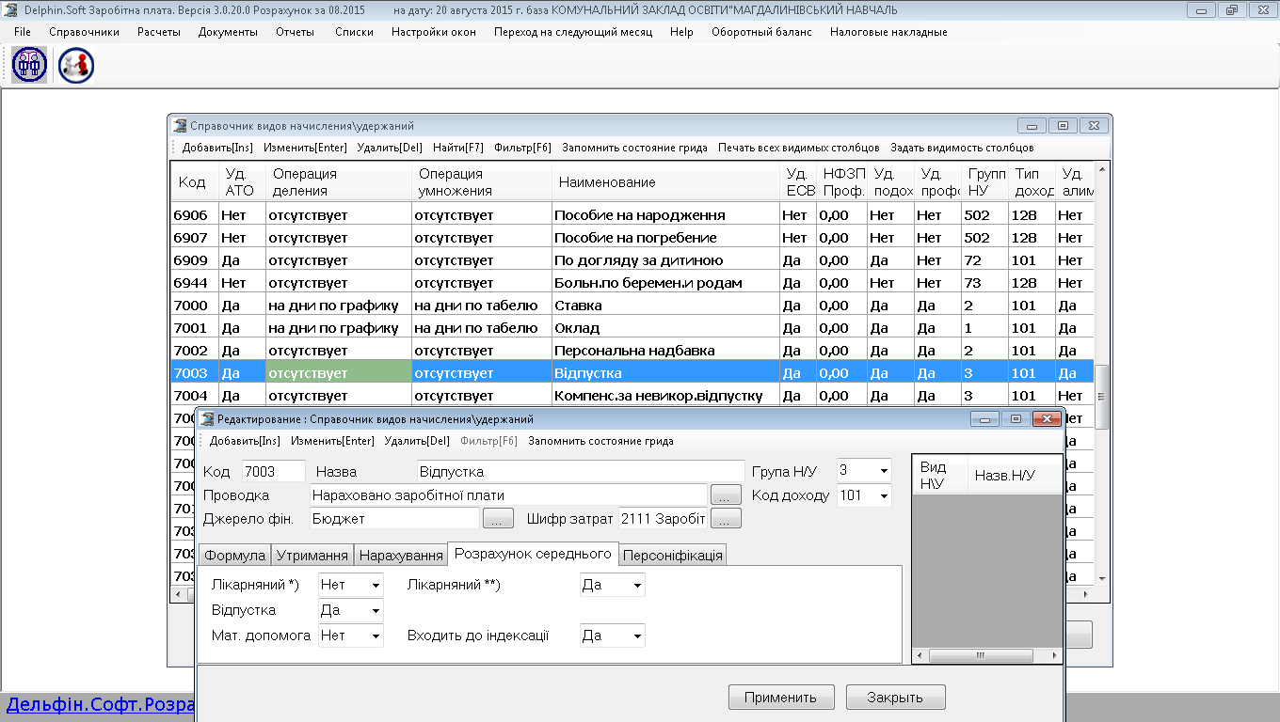
Устанавливаем во все коды н/у, с которых удерживается ЕСВ (премии, мат.помощь, отпуск обычный и учебный и прочее) - розрахунок середнього - Напротив Лікарняний **) слово ДА и не забываем нажать применить.
После чего обязательно полностью выйти из программы и заново войти.
Обратите внимание, что мы Вам не портим настройки для расчёта больничного листа до 04.07.2015г. Эти настройки расположены Леве Лікарняний *) . Не испортите их случаймо. Возможно перерасчёты Вам за прошлый период пригодяться.

Те виды начислений, которые «Входит в средний: больничных декрет» Эдентичны теперь настройкам -Лікарняний **)
Обратите внимание, что сами б\л в расчет б\л не входят, договор ГПХ тоже в расчет б\л не входит,
2 расчет больничных листов
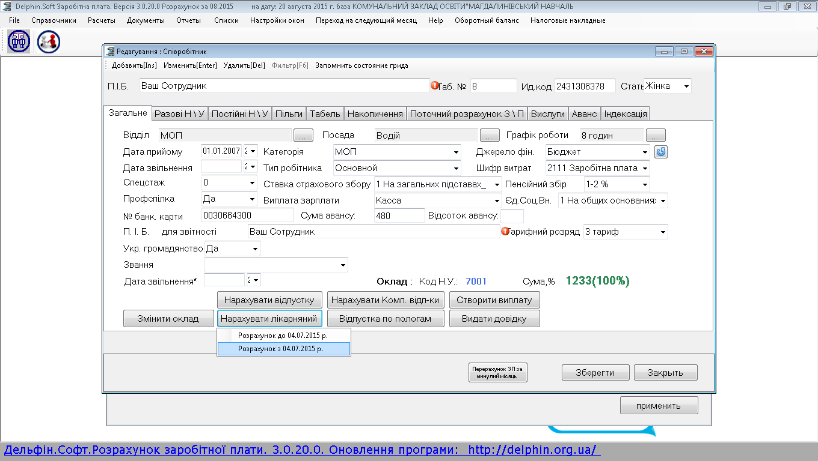
В лицевой карточке сотрудника необходимо выбрать тарифный разряд. Применить.
Затем выбираем Режим (Нарахувати лікарняний ) и соответстующую функцию- (Розрахунок з 04.07.2015р.)
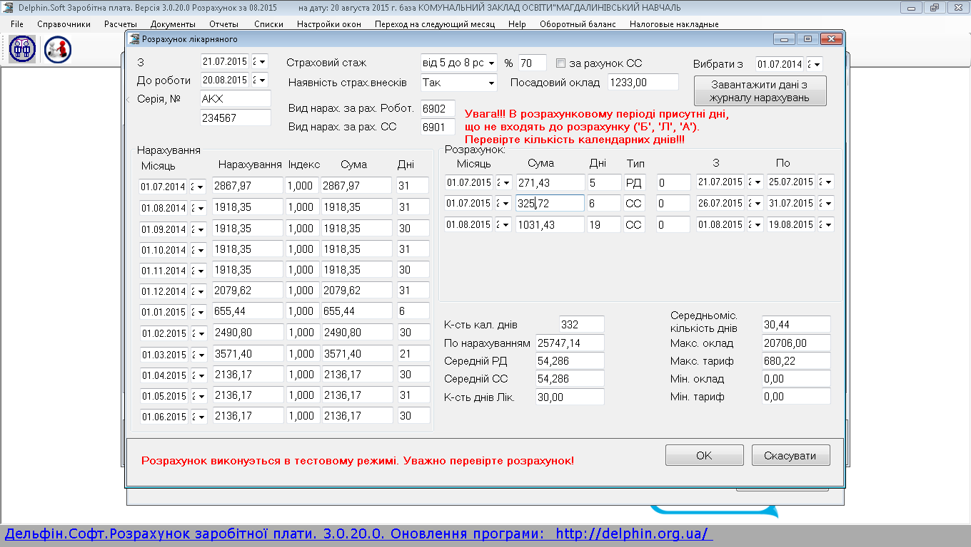
Теперь для расчёта важно внести верно данные больничного и установить страховой стаж!
Внимательно выбираем вид начисления б\листа и меняем код при необходимости. (Вибрати з) – меняем дату начала выборки данных, если не устраивает.
Когда параметры больничного заполнены – (Завантажити дані з журналу нарахувань).
Здесь можно исправить данные по Вашему усмотрению при необходимости- дни- суммы.
Если всё устраивает – (ОК) и печатаем довідку.
Добавляем данные в разовую часть и формируем табель .
Если считаем декретный больничный не забудьте, что сперва формируем (создаём) табель на необходимые месяцы вперёд у сотрудника в закладке (Табель). Только после этого приступаем к заполнению больничного.
Аналогично рекомендуем поступать с расчётом последующего отпуска. Сперва создать табеля на необходимые месяцы, а затем уже вносить сам приказ на отпуск.
Посмотреть расчет – (поточний розрахунок з/п)
В данном случае рекомендуем пересчитать зарплату за предыдущий месяц!
У сотрудника в закладке (Табель).
Выделяем необходимый месяц и жмём – (Перерахунок з/п за минулий місяць)
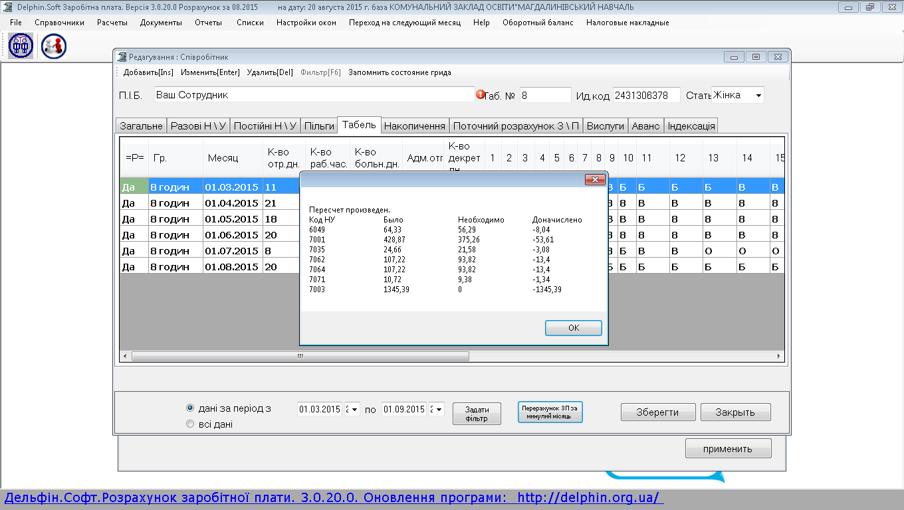
Внимание! Все данные сразу разносятся в разовую часть. Согласно табеля и наказов в постоянной части.Обратите внимание, что расчет больничного листа выполняется в днях. А некоторые отчеты (например, отчет в статистику по труду) требуют сведения в часах. Поэтому необходимо проверить верно ли указаны часы в случае больничного листа

Инструкция по начислению командировок.

Согласно инструкции возможно начисление расчета командировок.
- необходимо в справочниках- справочник видов начислений-удержаний в виде командировок установить группу видов начислений 12.
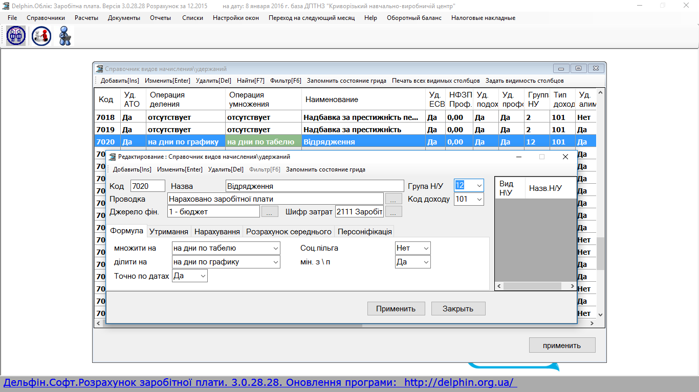
если нет такового вида, то его следует завести таким образом, как указано выше. Номер кода должен быть уникальным, чтоб не повторялся.
- Затем необходимо во всех видах начислений проверить входит да или нет в расчет среднего для начисления командировок. Нажимаем на виде начисления и потом «розрахунок середнього».
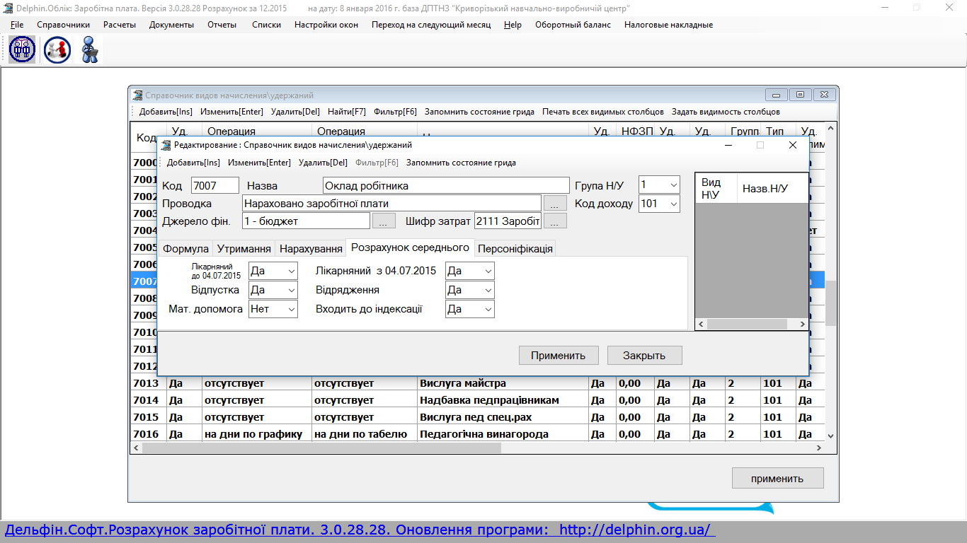
Не забываем после изменений вида нажать применить и полностью выйти из программы для вступления в силу настроек.
Для облегчения рассмотрения необходимых настроек напоминаем что есть возможность вывести на экран необходимую информацию для рассмотрения и также для печати (ctrl+P) или печать всех видимых столбцов.
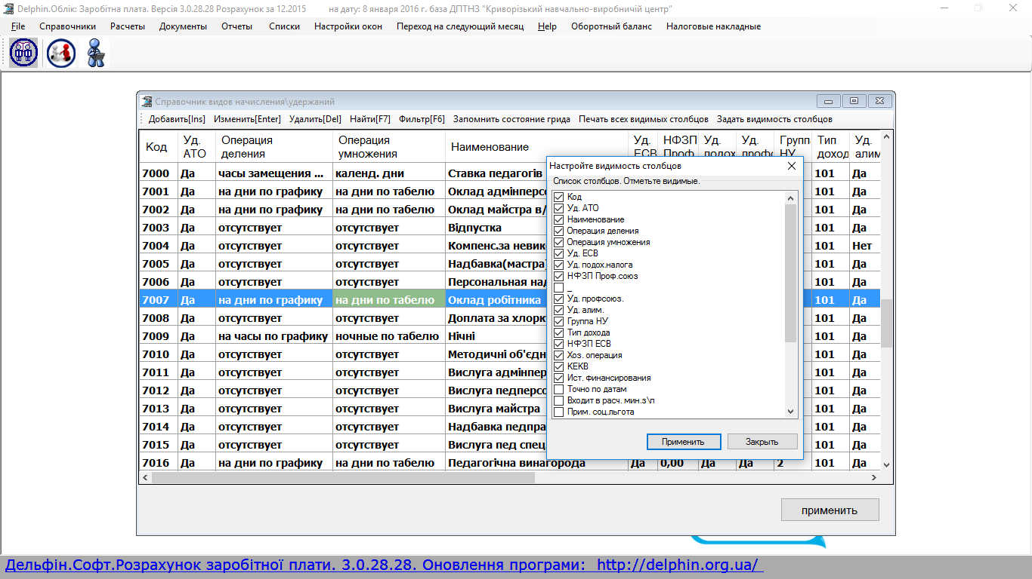
задать видимость столбцов.
Затем просто убрать галочки напротив ненужных столбцов и напротив нужное пометить галочкой. Применить и Вашэкран стал таким допустим.
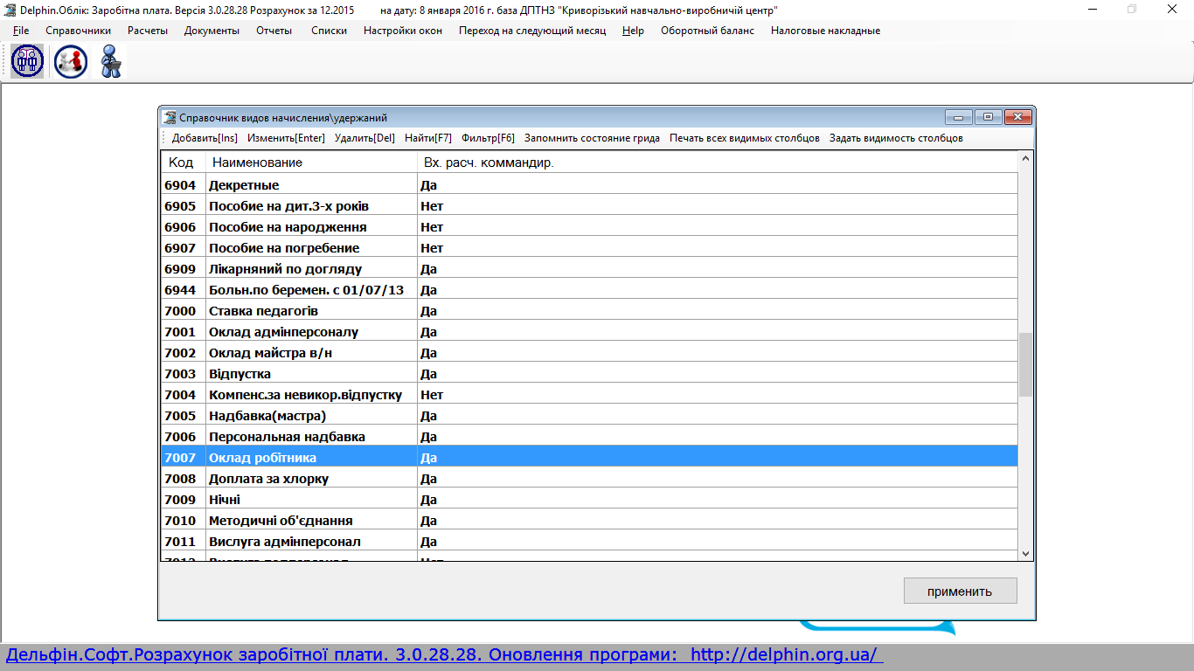
Да не должно быть на всех видах, которые считаются по среднему(больничные, отпуск..) и должно входить то, что заложено по штатному расписанию и тарификации. Если Вы желаете включить в расчет квартальную или годовую премию, то к сожалению пока она включается в полном размере в месяце ее начисления в расчет среднего для отпуска, больничного, компенсации за неиспользованный отпуск, командировок. Желательно ее пока не включать и при начислении командировок просто в экране выбора данных для расчета среднего исправить руками. Когда будет исправлена данная проблема- мы сообщим о возможности изменить настройку.

Теперь рассмотрим как начислить командировку.
1.
в карточке сотрудника нажимаем значёк с самолетом и чемоданом- «нарахувати відрядження”

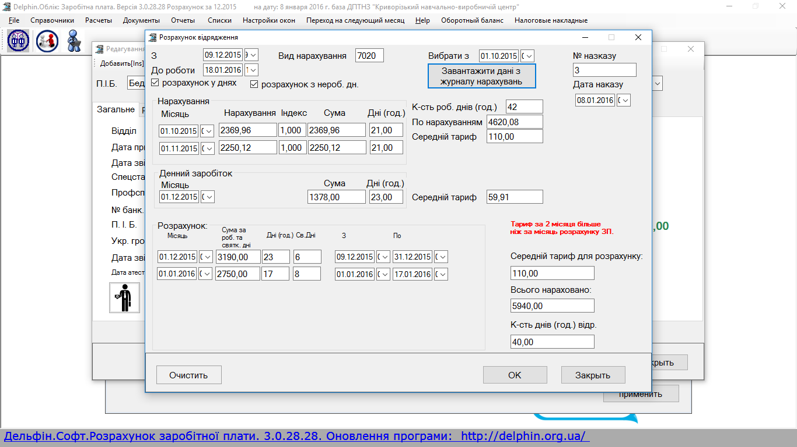
внимательно заполняем все поля и прошу обратить внимание!!! на галочку «розрахунок у днях».
Если её снять — будет расчет в часах. То есть , если сотруднику начисляем зарплату в часах, то и командировка обязана быть начислена в часах.

прошу обратить внимание!!! на галочку «розрахунок з нероб. дн.».
Если сотрудник отправлен в командировку с дополнительным приказом о вынужденной работе в выходные дни то галочку оставляем! Ему посчитаются выходные в двойном размере по начисленному среднему .
Если галочку убрать, то видите- меньше денежек стало.
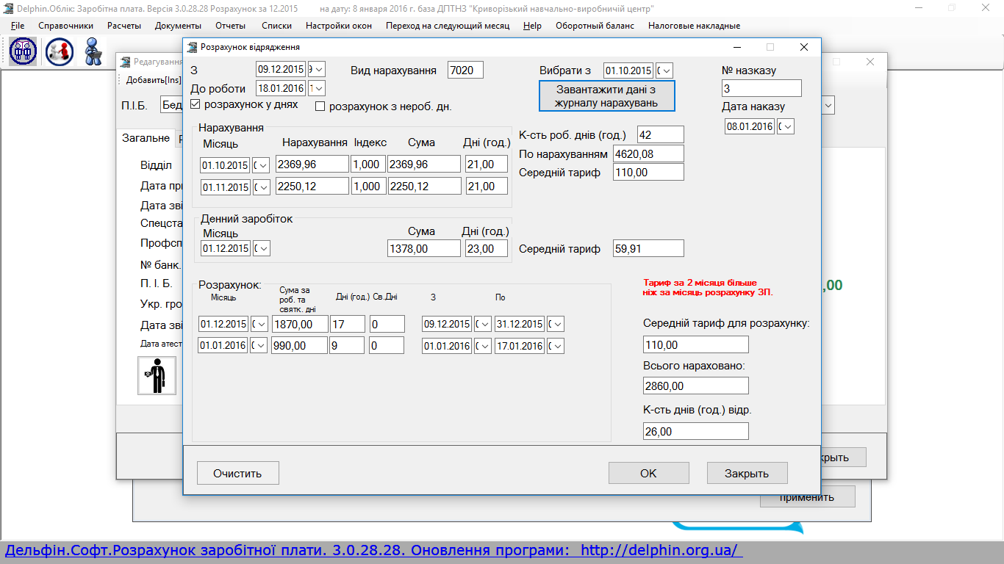
Согласно инструкции идет сравнение с текущей зарплатой сотрудника. Начисление необходимо производить по большему среднему- или за текущий месяц или за два предыдущих месяца.

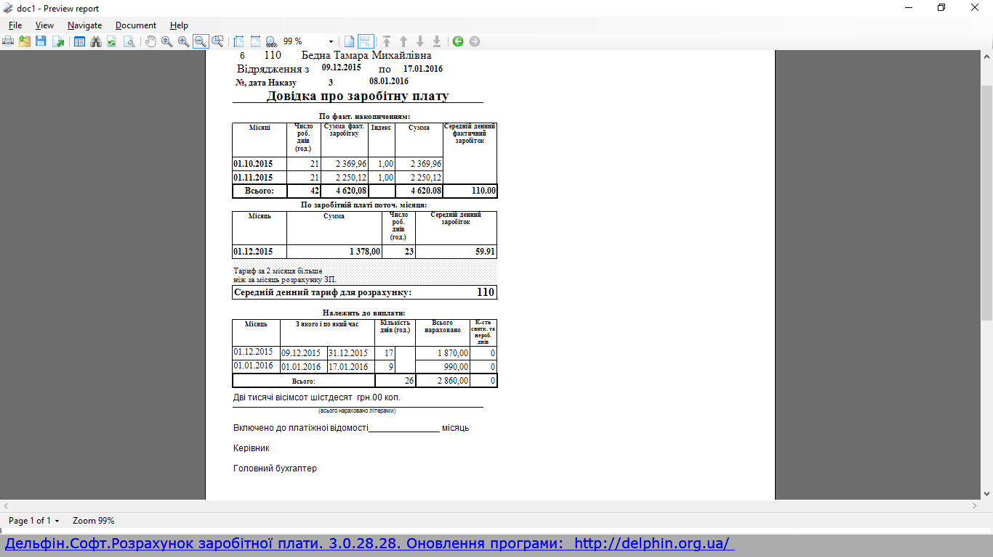
Печатаем справку по начислению командировки.
Додати в разову — да ответить.
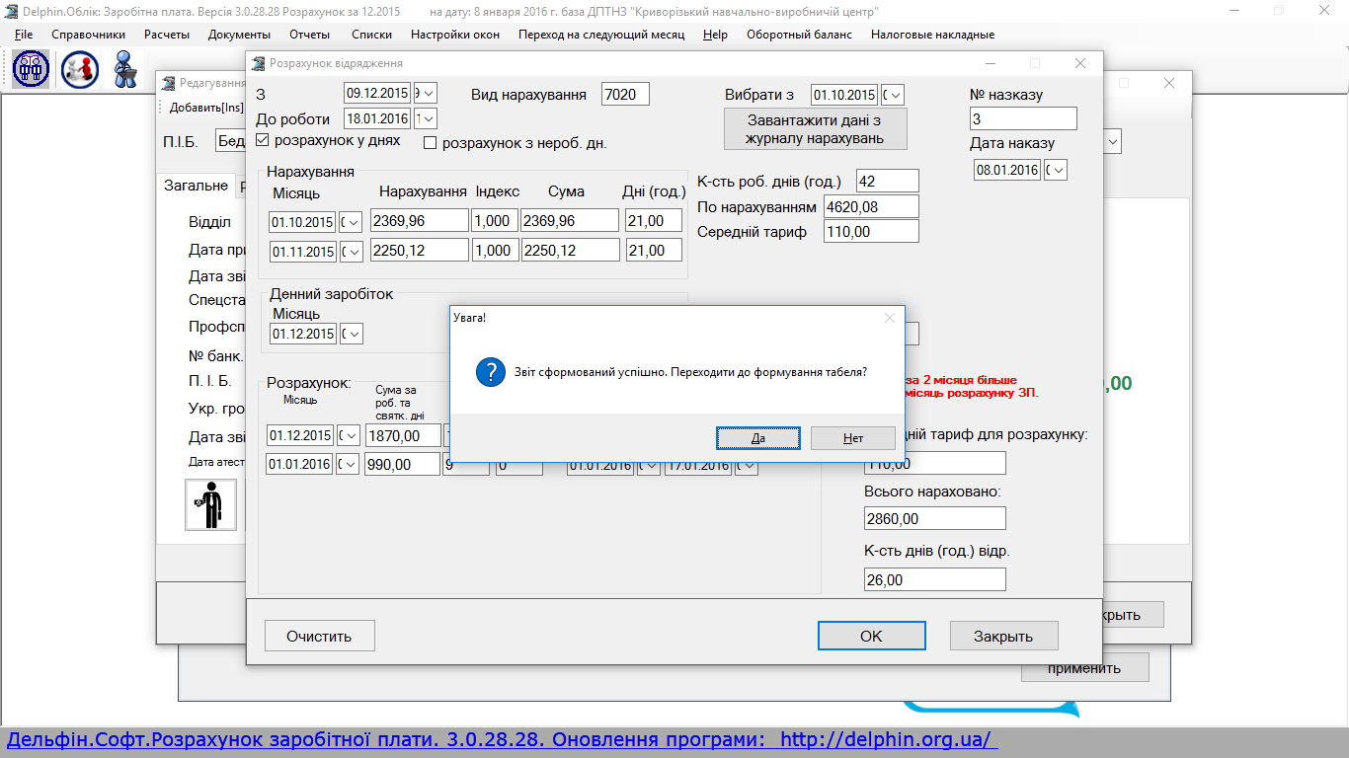

да ответить.

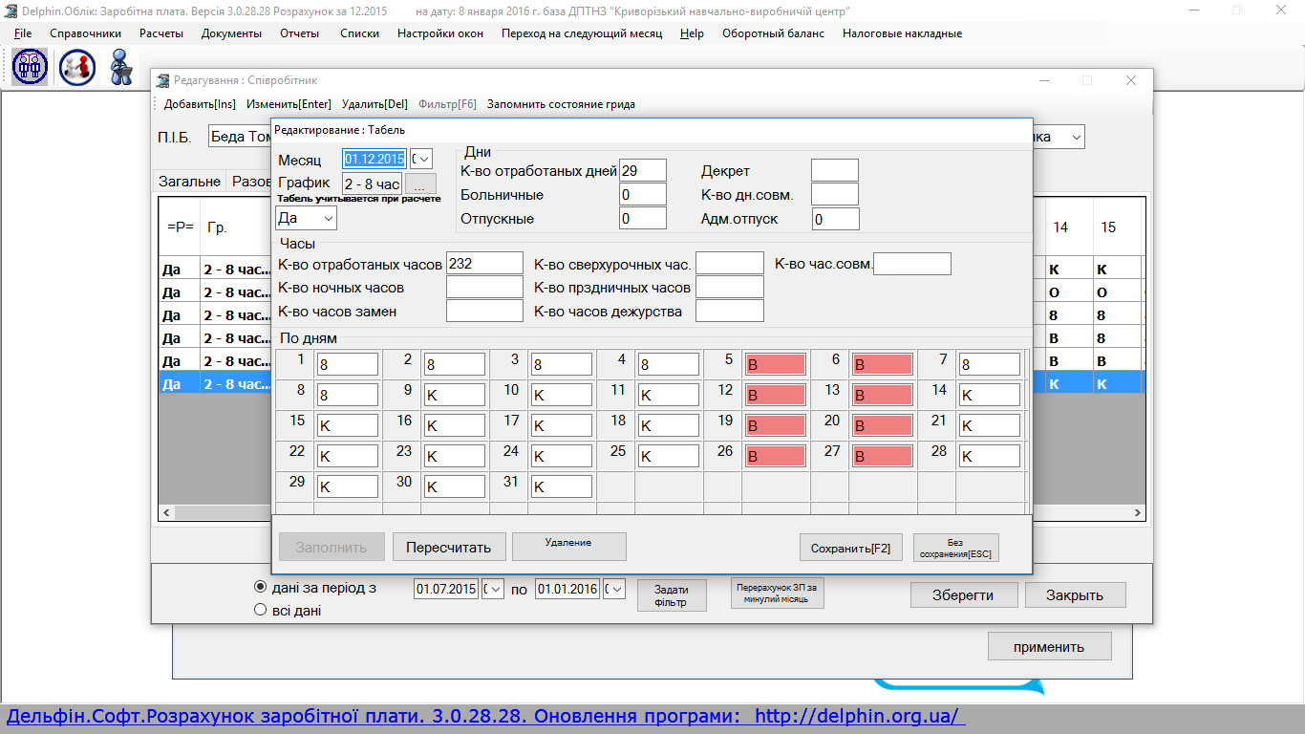

ОБРАТИТЕ ОБЯЗАТЕЛЬНО ВНИМАНИЕ!!!

ИСПРАВЛНО отображение буквы К в табеле. В выходные дни теперь должно стоять В для верного расчета зарплаты

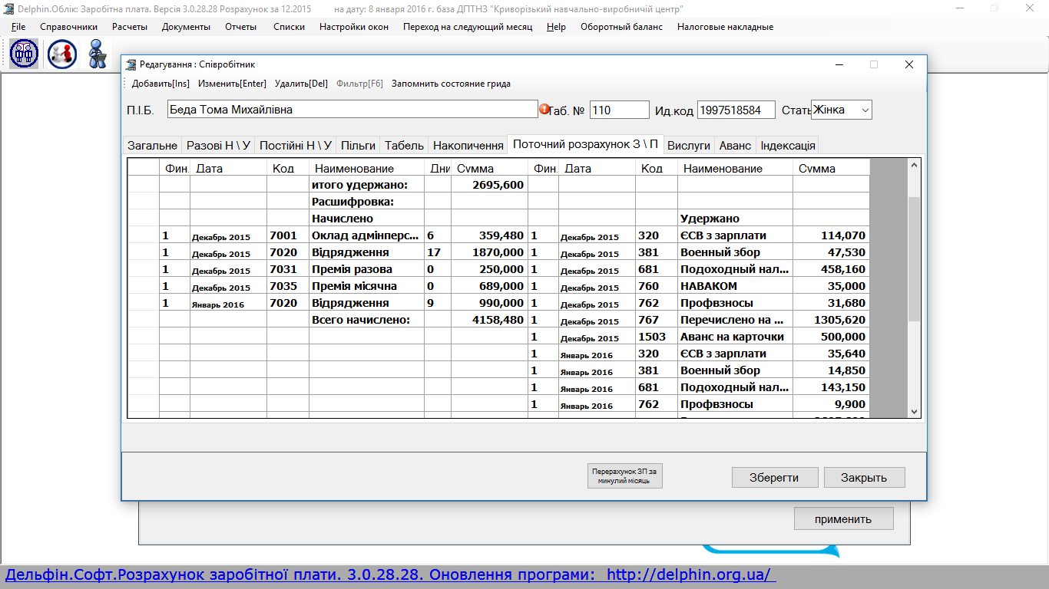
.

Перерасчет подоходного налога.

Расположен в расчетах.
Рассчитанный перерасчет необходимо распечатать и внимательно рассмотреть в случае корректировок.

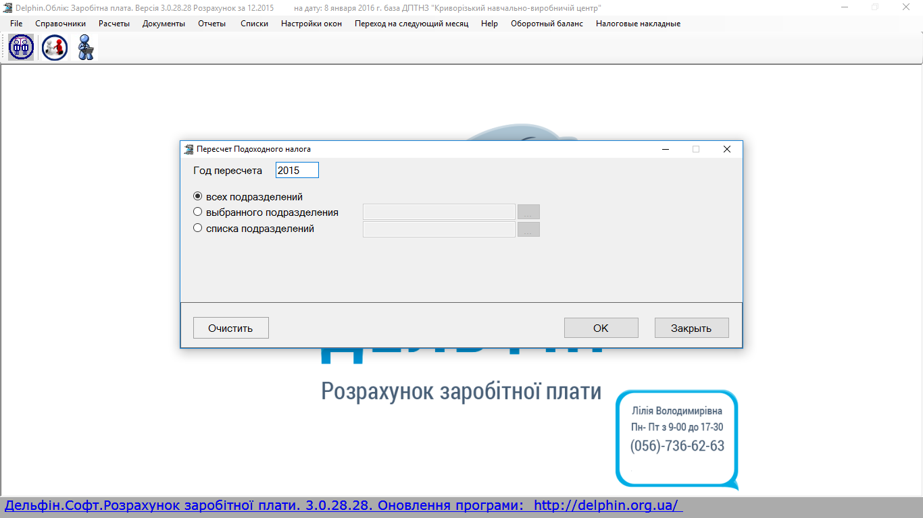
Звіти, інши розрахунки, звіт перерахунку ПДФО,
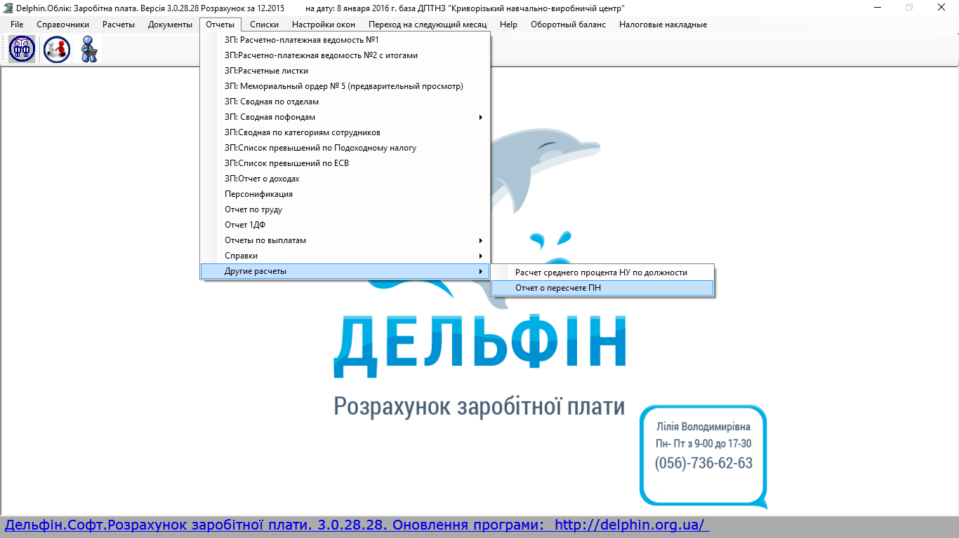
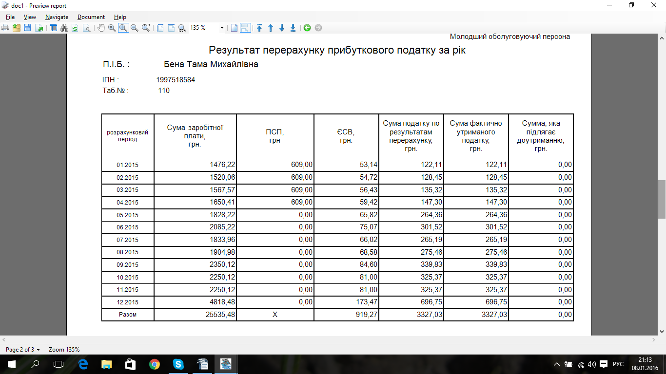
можно посмотреть результаты перерасчета в списках — редактирование списком разовой части.

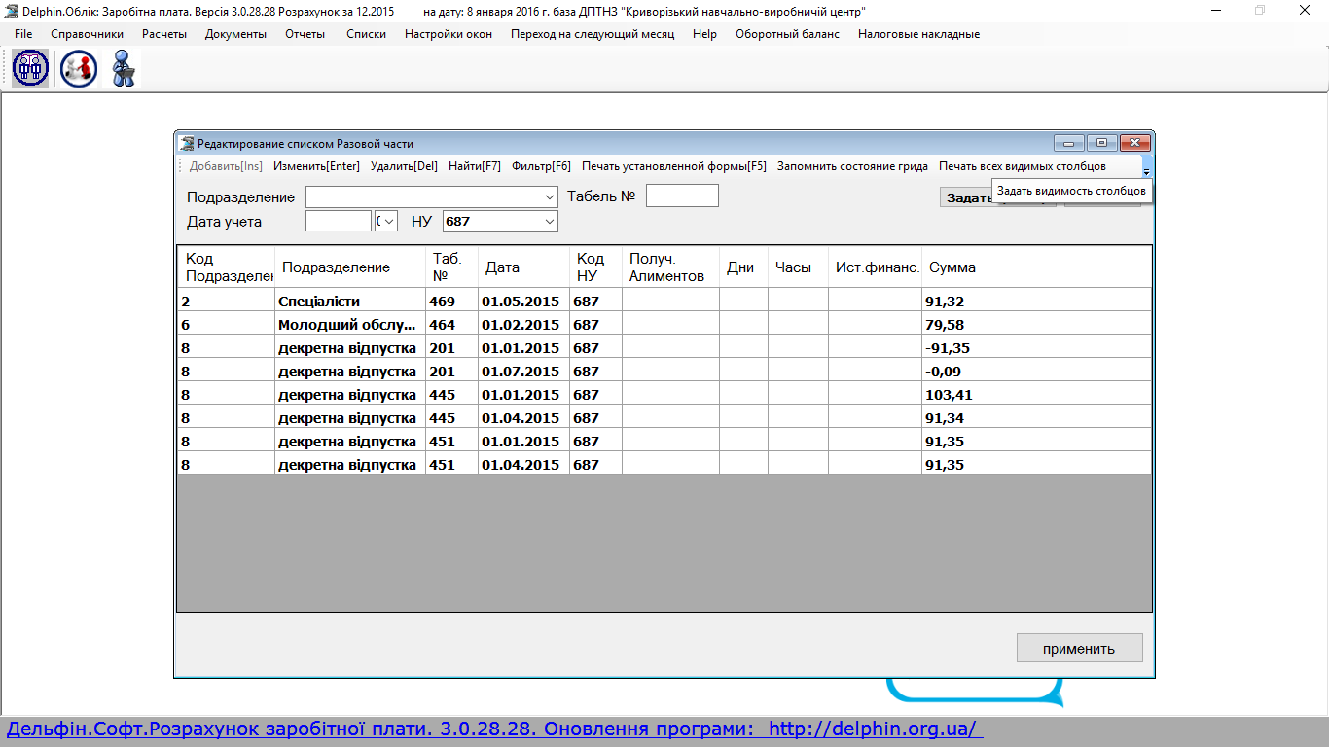
Фамилии убрала с экрана способом- описанным в инструкции по начислению командировок.
Только тут вверху справа скрепки маленькие под красным крестиком нажала- иначе в этом справочнике отображение фильтра для экрана происходит, но работает аналогично.

Рассмотрим из-за чего может быть такая беда.
- ваши данные были перенесены с другой программы и в ней был неверно произведен расчет подоходного налога.
- В каком-то виде начисления была допущена неверная настройка по удержанию налога.

3. Фонд зарплаты случайно внесли не в тот месяц.(допустим в январе 2015г. начислили оклад за декабрь 2015г.)
в данном случае необходимо в разовую часть в текущем месяце внести две записи. Сторно оклада вместе с днями с декабря 2015г. И положительная запись аналогичная, но в январь 2015 года. В таком случае программа поправит фонды, налоги и отчисления в фонды. Повторно перерасчёт подоходного налога запустить стоит.
- возможно ошибка в установке льготы.
Списки-редактирование списком соцльгот.
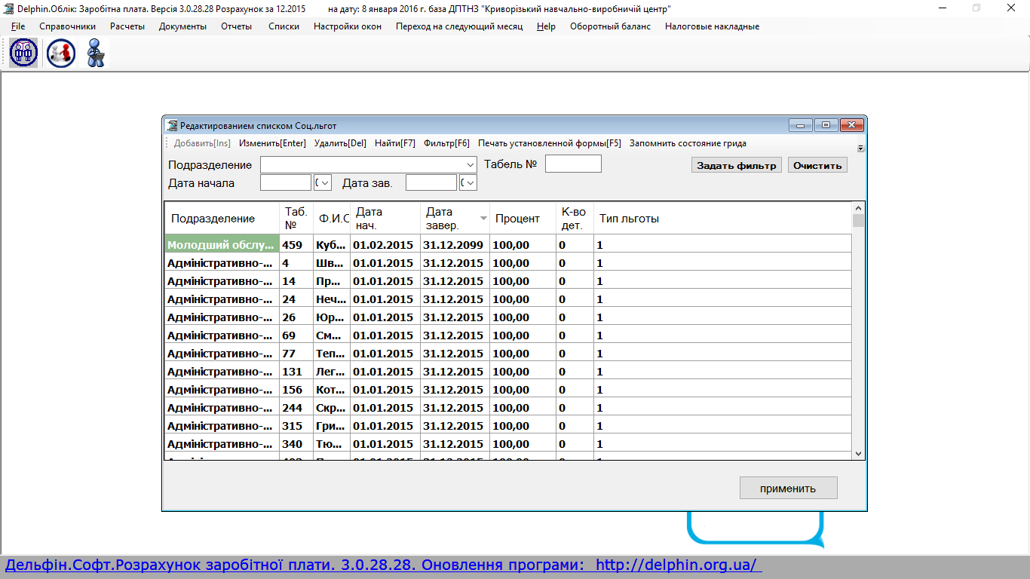
чтоб льготы установились в порядке года 2015 как у меня на экране необходимо два раза левой кнопкой мыши нажать на дату завершения.
Теперь смотрим внимательно на дату начала и конца. В случае если человек принят на работу независимо от числа его приема всегда необходимо ставить первое число месяца, в котором он принят- иначе льгота не применяется. Аналогично- если уволен последнее число.
Теперь смотрим внимательно в папочку с заявлениями на предоставление льготы- Вы обязаны каждый год её обновлять. Если нашли заявление многодетной мамы- льгота 4 для подоходного налога. Она теперь не 150% на ребенка!!!! необходимо количество детей в ней написать обязательно — и только в ней!!!! и в процентах это количество умноженное на 100. (3 ребенка-300%)например
обратите внимание что для заведения льгот на 2016 год нужно убрать дату завершения льготы 2099. иначе неверно будет считать у этого сотрудника- первого в списке.
Теперь смотрим внимательно вопрос о госслужбе.

Если госслужащий стал негосслужащим и наоборот.
Таких сотрудников вы обязаны уволить по наказу и затем принять с заведением отдельной карточкой сотрудника. Иначе неверно все. И начисление отпускных,больничных,... и расчет налогов и сдача отчетов по персонификации и 1 дф.

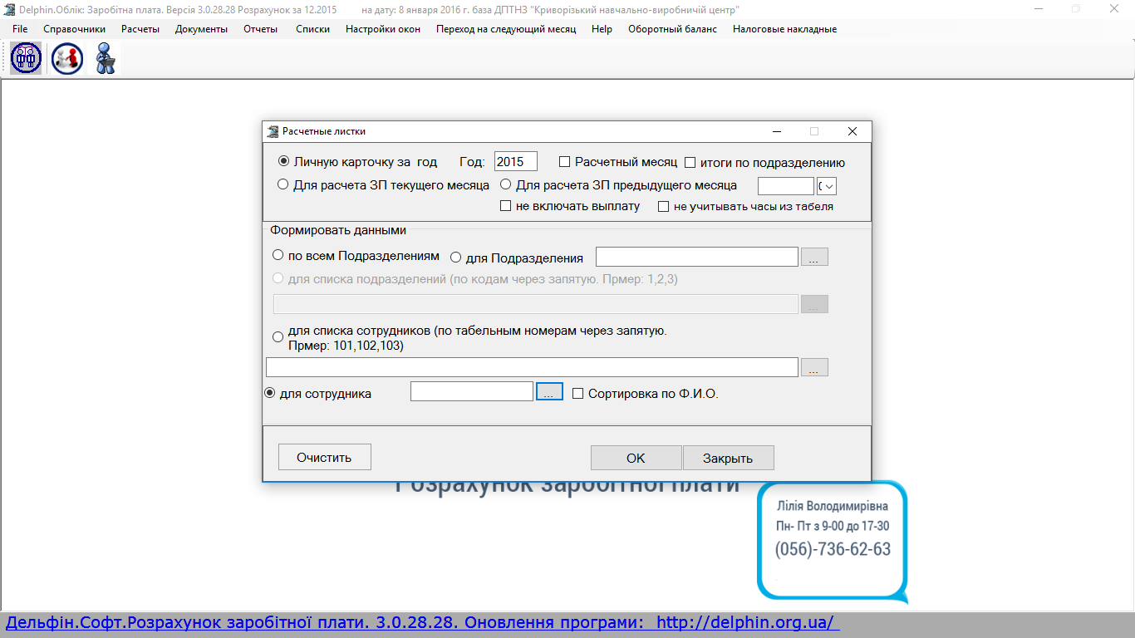
Следует распечатать лицевые карточки сотрудников за 2015 год. Отчеты- расчетные листики-лицевая карточка за год- точечка.

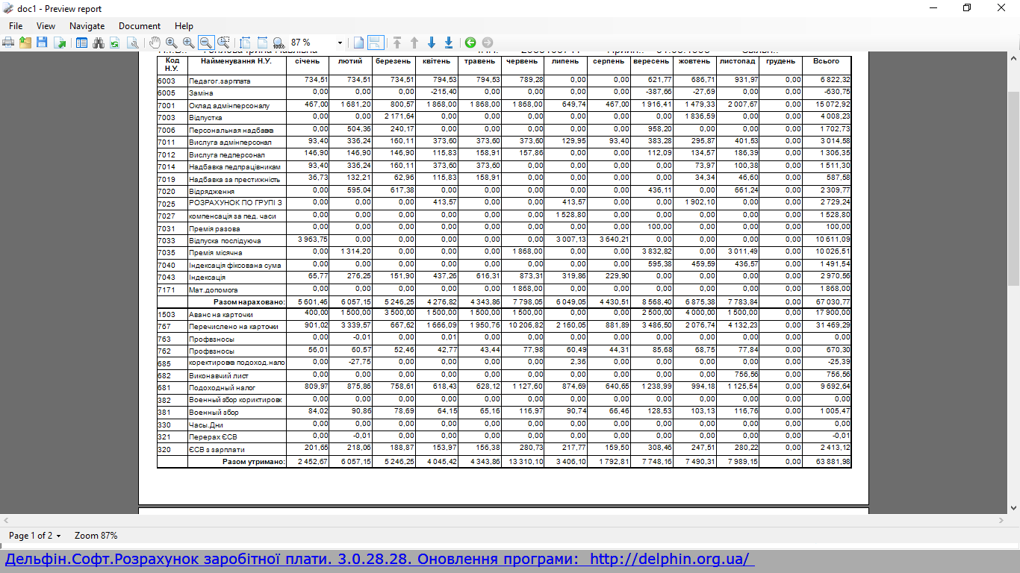

Добавлен новый отчет в котором видно отработанное время по категориям сотрудников
Звіти- зведена за категориям співробітників. Необходимо поставить две галочки как указано ниже на экране что увидеть время.

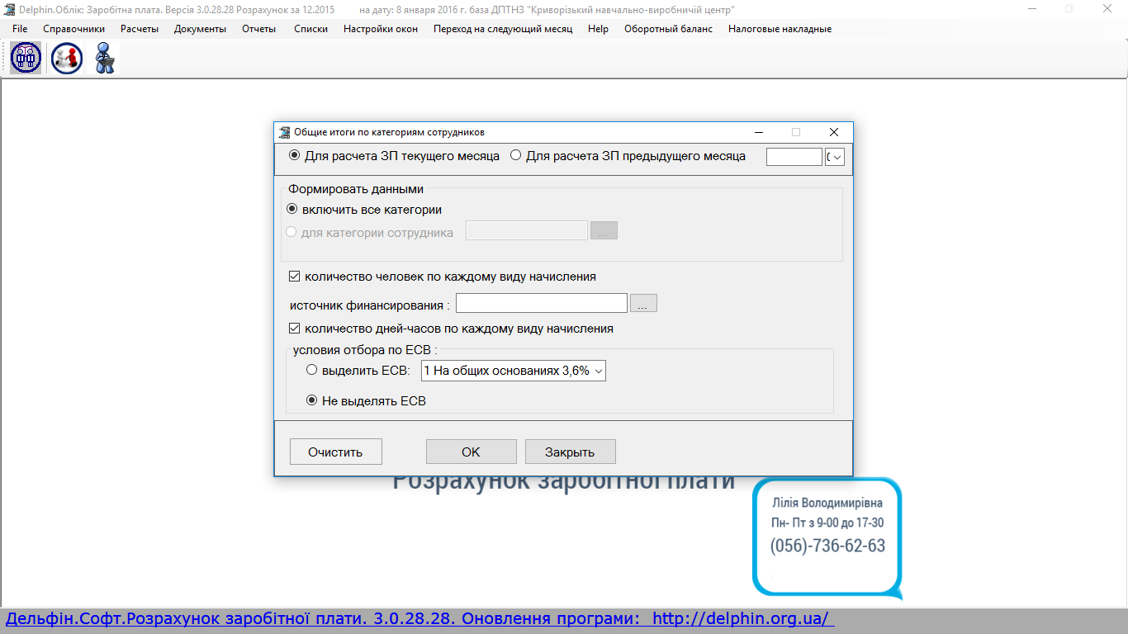
Звіти — інші довідки - довідка для декларації тоже может Вам пригодится.

Отчеты

1.Звіти - Розрахунково — платіжна відомость №1
Тут есть возможность выбрать фонд заработной платы согласно установленной Вами градации.
Возможна выборка по установленной Вами галочке напротив соответствующих вопросов. Если поставить внизу галочку экспорт в EXCEL, то сформированный отчёт сразу будет копироваться и не выводится на экран дисплея.
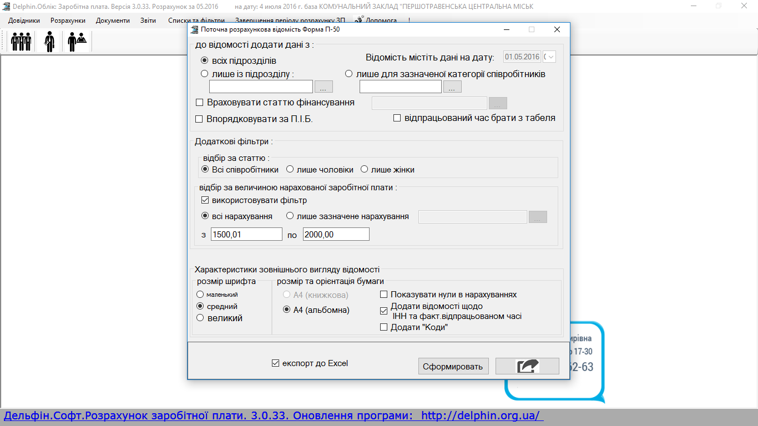

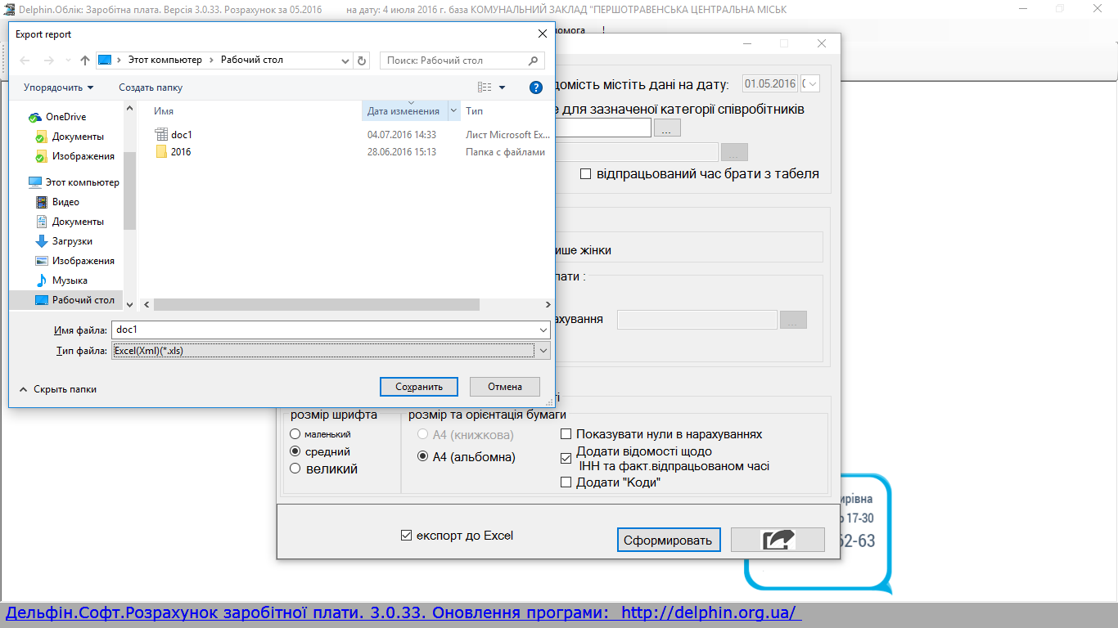
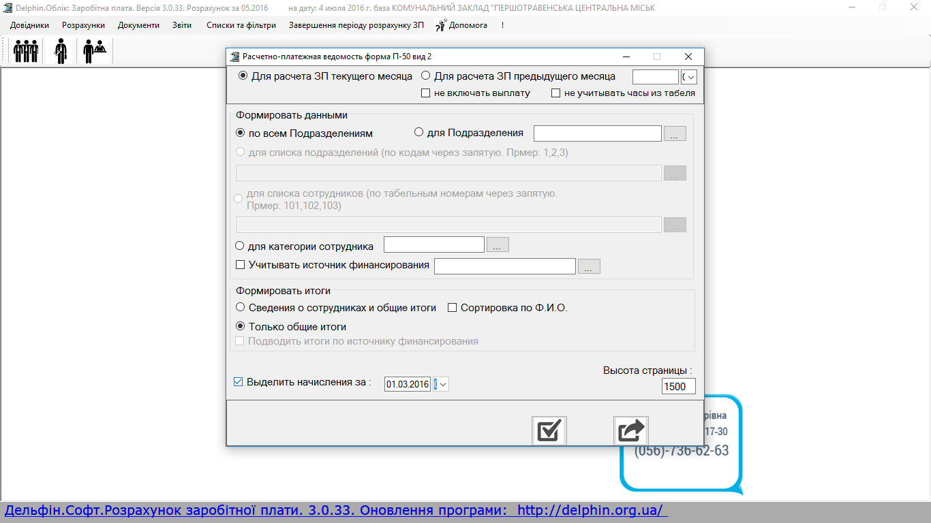
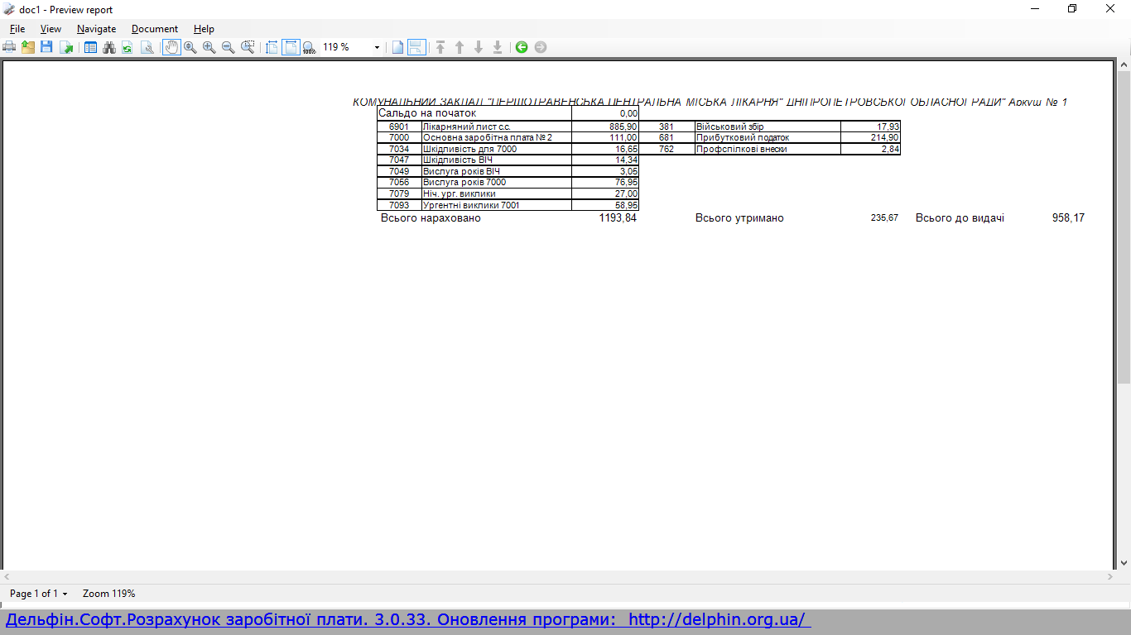

2.Звіти - Розрахунково — платіжна відомость №2
Данный отчёт формирует расчётно-платёжную ведомость в шахматном порядке с итогами по сотрудникам, либо подразделениям, либо учреждению целиком за текущий расчётный период, либо за предыдущий месяц. Все эти ведомости возможно заказать по конкретному источнику финансирования, либо все источники — в таком случае не указываем конкретный источник. Аналогично возможен выбор категории сотрудников. Позволяет вести анализ фонда заработной платы детально, при необходимости анализа данных. Так же используется данный свод при сдаче отчётов.
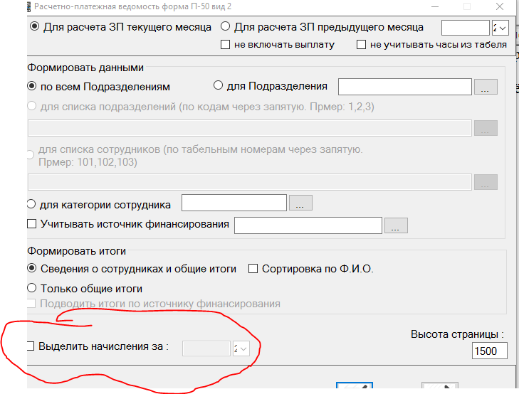
Обратите внимание! Тут присутствует возможность получить фонд зарплаты, начисленный в текущем месяце за прошлый или последующий периоды.
Данный анализ необходим, в случае, когда нужно принимать решения по поводу кому что снять, либо доплатить. То есть, когда вы ввели штатное расписание с тарификацией, провели все приказы через документы, рассчитали больничные и отпускные, командировки, проверили все табеля сотрудников и запустили полный расчёт зарплаты по учреждению, то сразу смотрим хватает денег или нет по данному своду. Если не хватает — решаем опять же по этому своду, с помощью анализа данных что кому уменьшить. Затем, если это введено через документы- заходим в документ по разовой или постоянной части. Отзываем его с базы данных. Затем снова проводим его после корректировки. И внимание!!! Не забываем снова рассчитать заплату в расчетах всему учреждению! Сразу смотрим итоги по источникам финансирования в нашей ведомости. Если фонд заработной платы подходит, то необходимо проверить в пятом мемориальном ордере «Вторую статью». Если денег хватает, то рекомендуем сразу распечатать ведомость №1 по источникам. Смотрим внимательно на сальдо!!! Возможен случай, когда человеку выплатили аванс больше, чем он отработал. Дебетовое сальдо желательно не допускать! Если нет возможности поправить в текущей зарплате, то необходимо ввести в разовую часть такому сотруднику сумму сальдо в начисления, кодом «Зайве нараховано». С этого вида начисления снимается подоходный налог ( как с подотчётных средств, на которые не подан своевременно авансовый отчёт). В следующем месяце обязательно необходимо с этим же кодом провести эту же сумму, но с минусом. Следим за дебетовым сальдо и принимаем решение! Сложности возникают в случае, когда по спецсчёту делаем доначисления, уже после заказанных средств на финансирование заработной платы по бюджетному источнику финансирования. В таком случае, после увеличения фонда заработной платы может пересчитаться подоходный налог, в случае ранее применённой социальной льготы по сотруднику. Чтобы не происходило такое- желательно рассчитывать сразу все источники. Иначе необходимо анализирование внимательное. Ещё для грамотного начисления Заработной платы — необходимо не забывать создавать платёжные документы, даже в том случае, если средств недостаточно и у Вас возникает кредетовое сальдо по сотрудникам. В такой созданный документ можно будет войти для его распечатки и отправки в электронном формате на банк уже в месяце, когда появятся средства для выплаты. Не забываем поправить даты по проведению платежа, перед его проведением данных в разовую часть.

3. Звіти - Розрахункові листи та картки співробітників
1. Если не поставить выбор - «Особлива картка за рік”, то получите расчётные листики - возможно распечатать за текущий месяц, а также за любой прошлый месяц и по учётному или расчётному месяцу- в зависимости от выбранного галочкой .
Также возможно выбрать либо по предприятию, либо по указанному подразделению , либо группе необходимых людей, либо по конкретному сотруднику.
2.Если поставить выбор - «Особлива картка за рік”, то сформируются лицевые карточки по сотрудникам за указанный год(Только то, что находится в накоплениях). По учётному или расчётному месяцу- в зависимости от выбранного галочкой .
Также возможно выбрать либо по предприятию, либо по указанному подразделению , либо группе необходимых людей, либо по конкретному сотруднику.
3.Если поставить выбор - «Особлива картка за рік” и галочка “Ітоги по підрозділу” и указать подразделение- выбрать , то сформируются Сводные карточки по подразделению за указанный год(Только то, что находится в накоплениях) этого подразделения. По учётному или расчётному месяцу- в зависимости от выбранного галочкой.
4. 3.Если поставить выбор - «Особлива картка за рік” и галочка “Загальна картка” , а также только выбор «за всіма підрозділами»то сформируются Сводные карточки по всему предприятию за указанный год (Только то, что находится в накоплениях). По учётному или расчётному месяцу- в зависимости от выбранного галочкой.

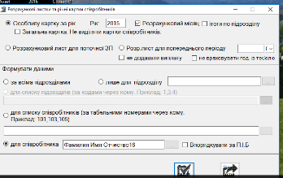

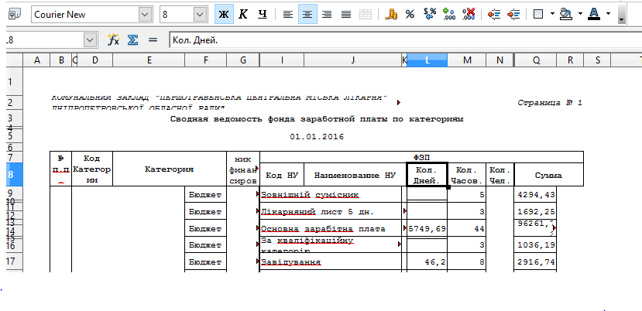
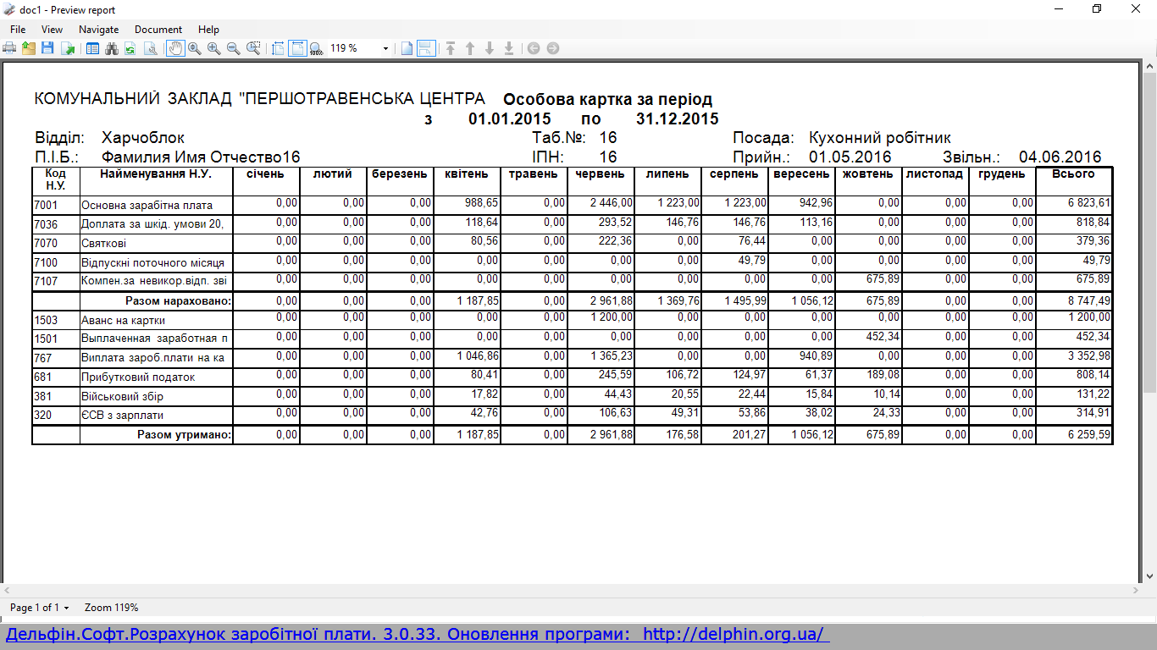
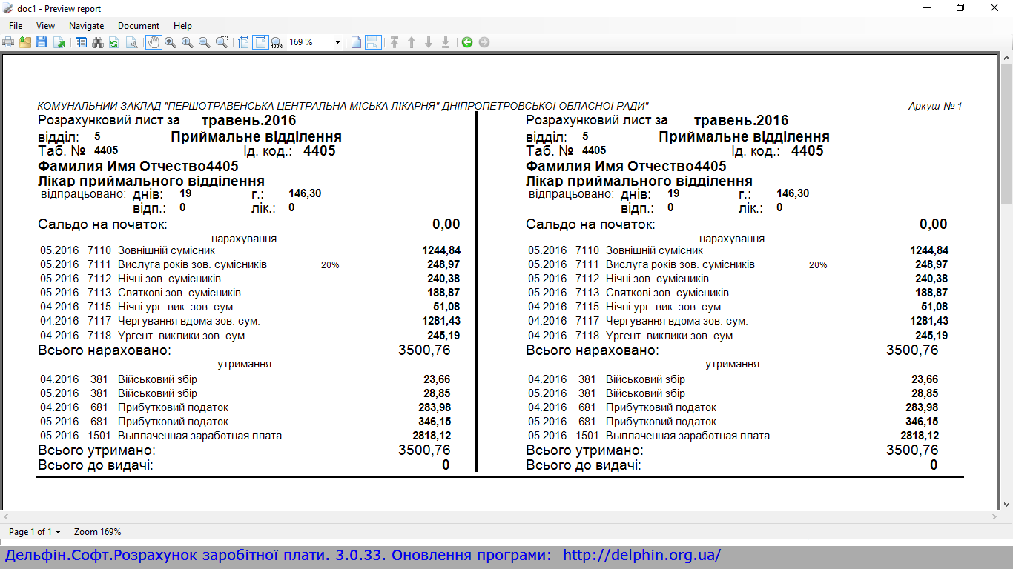

4.Звіт “Меморіальний ордер №5”
Данный отчёт позволяет увидеть полностью фонд заработной платы.
Необходимо помнить о том, что это черновой вариант отчёта. Для точного расчёта заявки на финансирование зарплаты необходимо обязательно заказать тут же, в звітах - «Зведена за фондами»- «підрозділи».
Тут присутствует список фамилий людей, чья зарплата меньше минимальной. Мы принимаем решение кому необходимо доначислить вторую статью, кому нет. Если приняли решение в начисление второй статьи, то для успешного формирования персонификации и 5 мемориального ордера необходимо выполнить следующее:
внести в разовую часть сумму доначисления до минимальной как указано ниже.
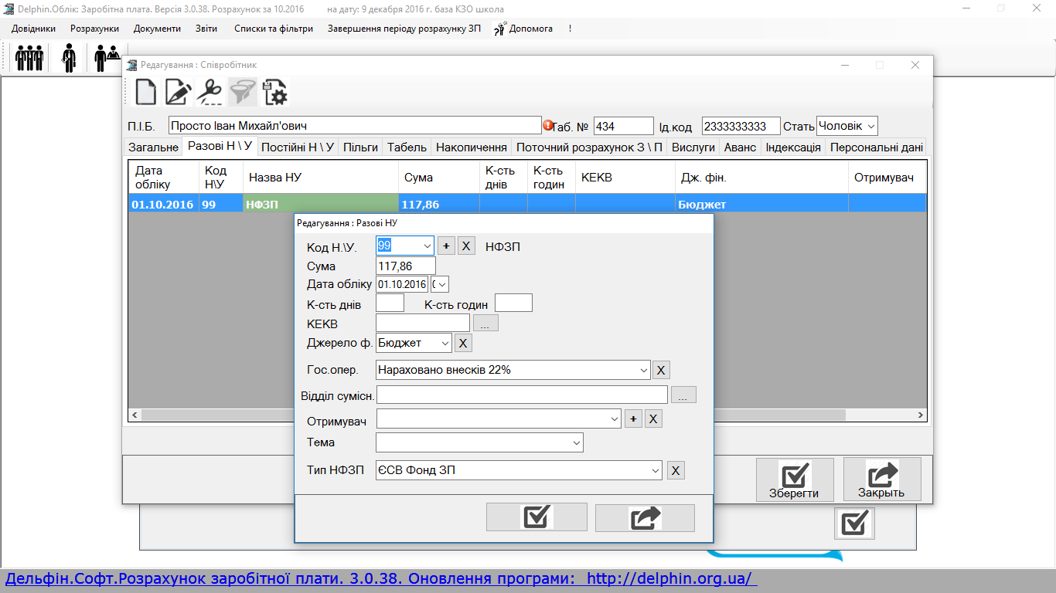
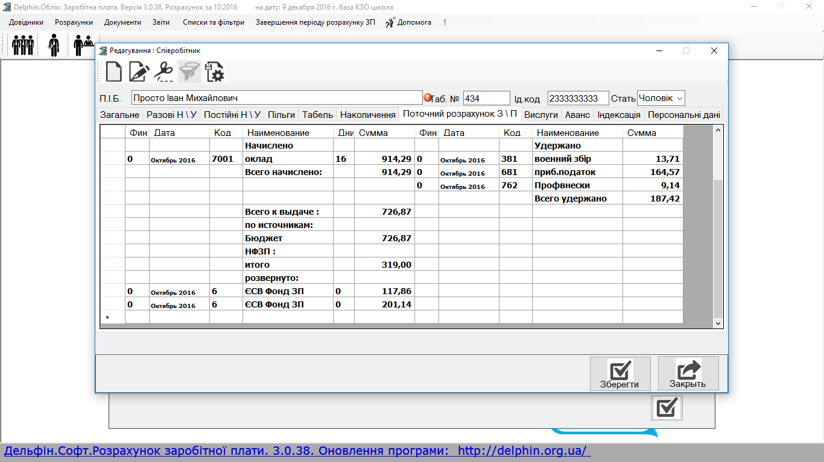
еперь если мы всё посчитали в Документах - «Меморіальний ордер №5”
Тут необходимо создать документ для распечатки — 5 м.о.
Можно откорректировать записи, добавить. Эти ордера остаются в базе данных как архив, в который легко можно войти и посмотреть необходимую информацию, чтоб не искать в бумагах необходимый месяц. Очень удобно.

5. Звіти — Зведена за відділами.
Это всего лишь свод итоговый по отделам и видам начислений, удержаний, компактный.

6. Звіти — Зведена за ФОНДАМИ.
ПІДРОЗДІЛИ
СПІВРОБІТНИКИ
Тут присутствует список фамилий людей, чья зарплата меньше минимальной. Мы принимаем решение кому необходимо доначислить вторую статью, кому нет.
Тут присутствует список фамилий людей, которые отмечены как инвалиды. Необходимо проверить — нет ли изменений по ним? Важно для верного начисления второй статьи.
Расписаны все расчёты по источникам удержаний и начислений.
Эти расшифровки используются для дальнейшей работы при наборе платёжек на налоги. Только тут правильно расписан фонд для их составления.
Если вдруг у Вас не сходится вторая статья. Вам необходимо распечатать отчёт 9
Звіт перевищення по фонду ЗП для ЕСВ. Там будет список сотрудников и сумм, не облагаемых ЕСВ. Желательно этот отчёт всегда заказывать, чтоб избежать случайного начисления больших доходов.

7. Звіти - Зведена за категоріями співробітників

Инструкция к выборкам применяется при формирования отчёта по труду, либо по необходимости фонд зароботной платы с различными условиями фильтров.
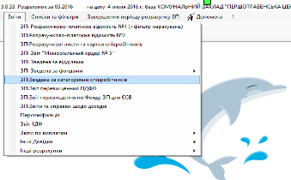
Необходимо указать галочкой напротив «количество человек по каждому виду начисления» и количество «Дней-часов по каждому виду начисления», можно использовать на Ваше усмотрение фильтр по источнику, либо конкретную категорию сотрудников.
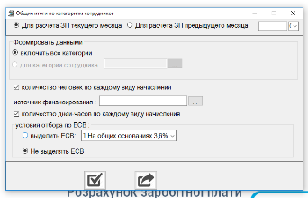
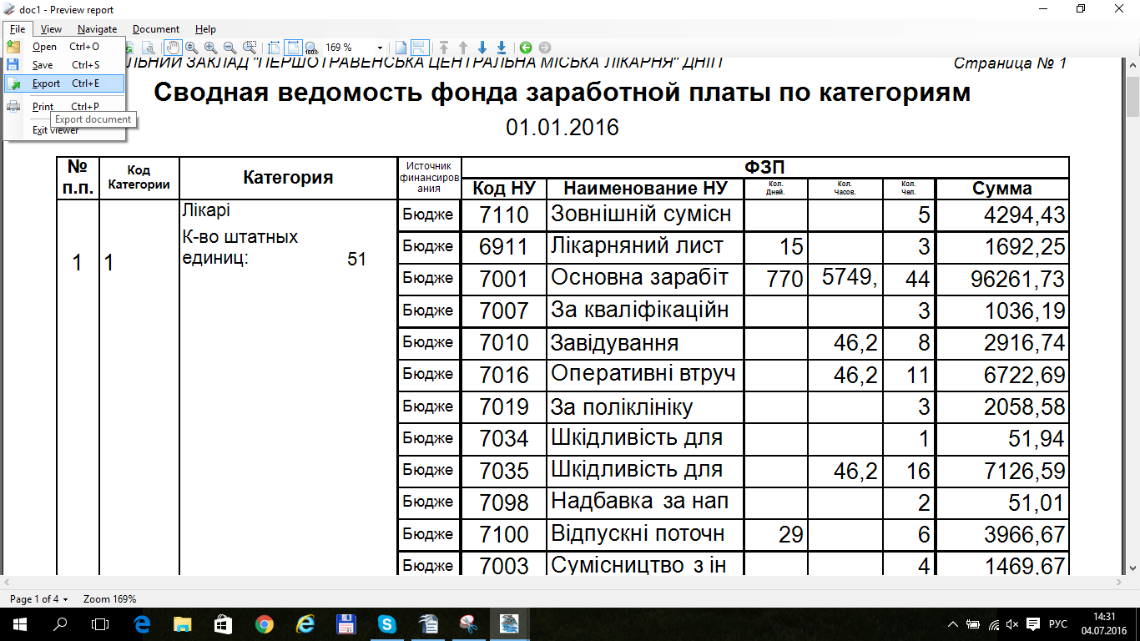
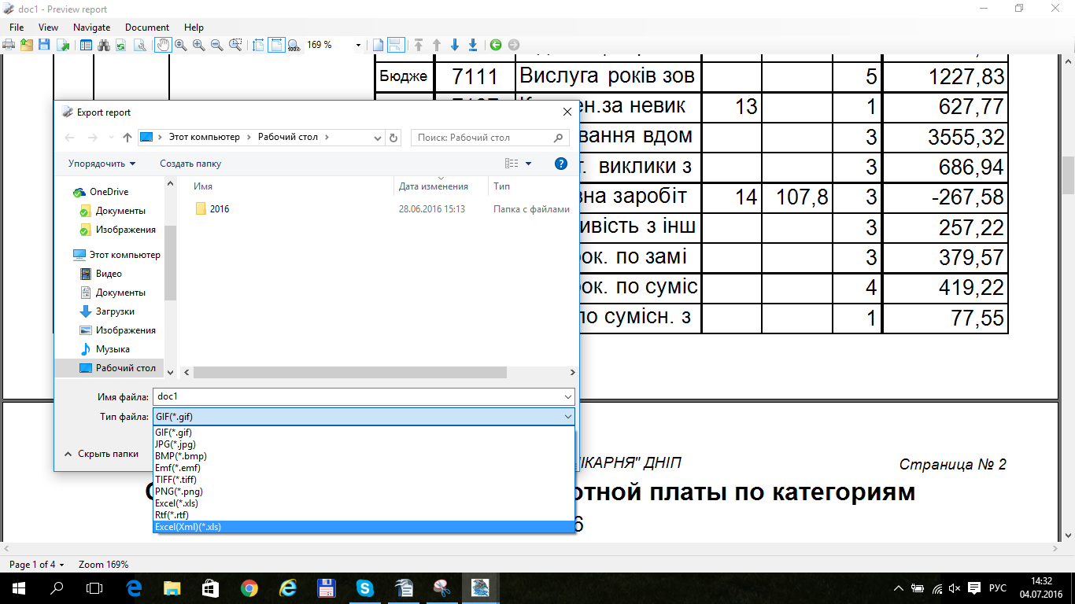
При формировании данного отчёта указана возможность — как перенести интересующий Вас сформированный отчет(любой), в Ексель, для дальнейшей его корректировки, либо сохранения. Важно верно выбрать формат файла- excel.

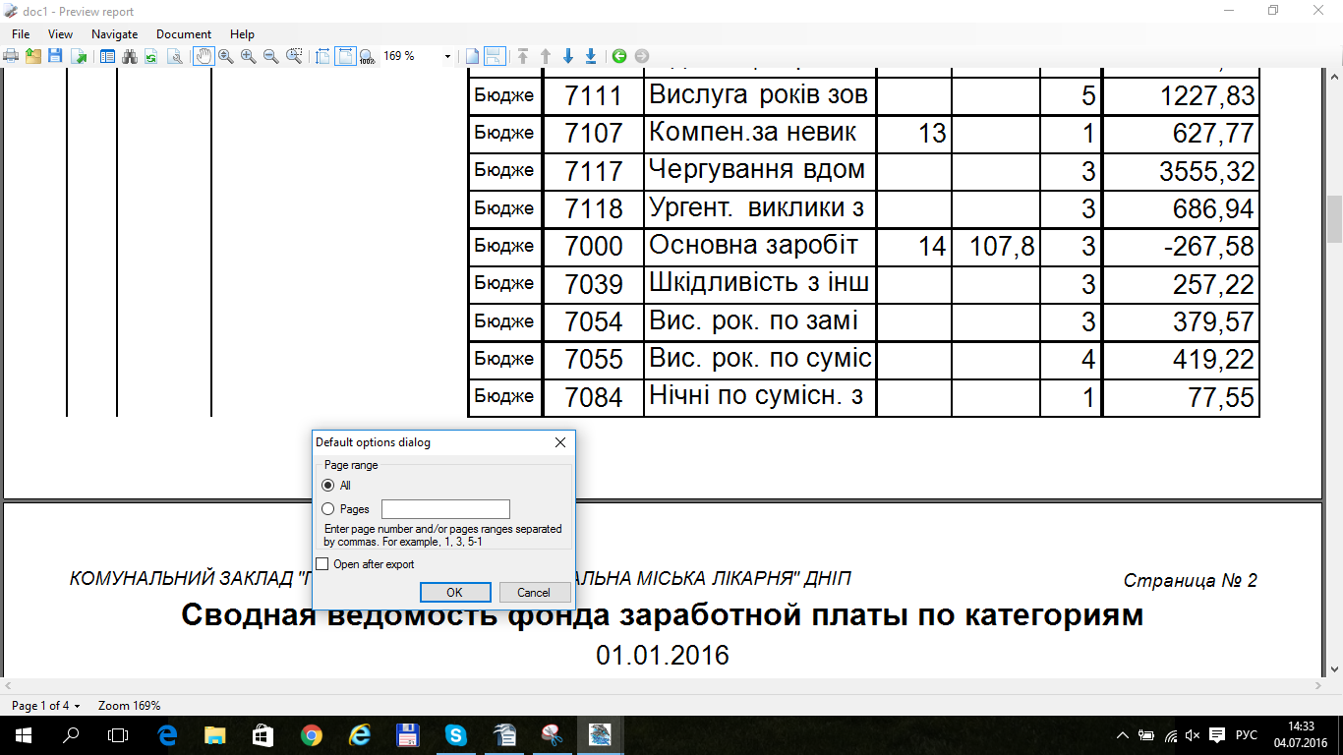

8. Звіти - Звіт перевищення ПДФО
Там будет список сотрудников и сумм, не облагаемых ПДФО.

9. Звіти - Звіт перевищення по фонду ЗП для ЕСВ.
Там будет список сотрудников и сумм, не облагаемых ЕСВ. Желательно этот отчёт всегда заказывать, чтоб избежать случайного начисления больших доходов.

10. Звіти - Звіти та справки щодо доходів.
Ищем необходимого человека и ставим условие- какая справка необходима. Рекомендуется для выдачи справок. Тут всё быстро формируется. Справку можно распечатать с помощью корректировки. Если Вас не устраивает (допустим не достаточно накоплений, то есть Вы новичок).

